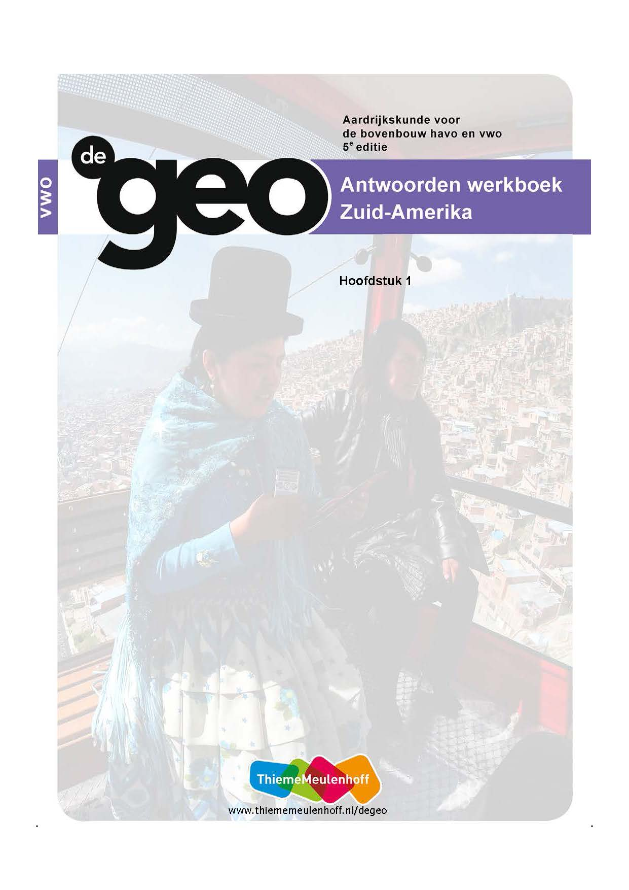

**1 Zuid-Amerika: continent van extremen**

**Start**

**Opdracht 1 Carnaval en slavernij**

**a** Vier verschillen gevraagd, bijvoorbeeld:

1) Het is veel grootschaliger, veel uitbundiger.

2) Meer aandacht voor de act.

3) Meer aandacht voor kostuums.

4) Andere muziek, samba.

**b** uit Afrika

**c** tussen 1700 en 1810

**d** zo’n 4.5 miljoen slaven

**Opdracht 2 Beelden**

**a** Eigen mening leerling, bijvoorbeeld:

De openingsfoto van de *Start* omdat de carnavalswagen heel kleurrijk is; daar houd ik van.

Of:

De openingsfoto van paragraaf 1.2 omdat ik het erg bijzonder vind dat er paarse bloemen kunnen bloeien in een woestijn.

**b** Eigen mening leerling, bijvoorbeeld:

Figuur 1.2 bevestigt mijn beeld van Zuid-Amerika, omdat ik in de onderbouw heb geleerd dat er in het Andesgebergte veel vulkanen zijn.

Of:

Figuur 1.8 bevestigt mijn beeld van Zuid-Amerika niet, want de foto laat een overstroming zien en ik had er geen idee van dat er in Paraguay weleens gebieden overstroomden.

**Opdracht 3 Topografie**

**Wateren**

a = Atlantische Oceaan

b = Caribische Zee

c = Grote Oceaan

d = Amazone

e = Orinoco

f = Paraguay/Paraná

**Landen**

A = Brazilië

B = Frans Guyana

C = Suriname

D = Guyana

E = Venezuela

F = Colombia

G = Ecuador

H = Peru

I = Bolivia

K = Chili

L = Argentinië

M = Paraguay

N = Uruguay

**Plaatsnamen**

1 = Brasília

2 = Rio de Janeiro

3 = São Paulo

4 = Cayenne

5 = Paramaribo

6 = Georgetown

7 = Caracas

8 = Bogotá

9 = Quito

10 = Lima

11 = La Paz

12 = Santiago

13 = Buenos Aires

14 = Asunción

15 = Montevideo

**Eilanden**

I = Galápagoseilanden

II = Juan Fernándezeilanden

III = Falklandeilanden (Islas Malvinas)

**Gebergten**

I (met cirkel) = Cordilleras de los Andes

**Opdracht 4 Stellingen**

**4 a/b** 1 = goed: 8.500 km, langer dan de Alpen of de Rocky Mountains.

2 = fout: de D-klimaten komen er niet voor.

3 = fout: Nederland en de zuidelijkste punt liggen op ongeveer dezelfde breedte.

4 = goed: in de Andes staan de symbolen voor aardbevingen en vulkanisme.

5 = goed: São Paulo en Rio de Janeiro.

6 = fout: de Aconcagua is 6.959 m; de Mont Blanc is 4.808 m hoog.

7 = goed: de Amazone is ongeveer 6.000 km lang; de Rijn ongeveer 1.200 km.

**1.1 Ligging**

**Opdracht 1 Drijvende rieteilanden op grote hoogte**

**a** Hoog in de bergen gelegen, kale bergen met sneeuwtoppen in de omgeving. Koud door de hoge ligging. Eilanden met en van riet in het blauwe meer.

**b** ruim 500 jaar

**c** de visvangst en de jacht (op eenden)

**d** met het toerisme

**e** Twee positieve en twee negatieve effecten gevraagd:

*Positief*

1) Hiermee is de kost beter te verdienen.

2) Minder zorgen om een basisinkomen.

3) De kinderen kunnen scholing krijgen.

4) De volgende generatie blijft dan ook in dit gebied wonen.

*Negatief*

1) De eigen cultuur zal verdwijnen.

2) De toeristen kunnen overal (bijvoorbeeld in huizen) binnenlopen.

**Opdracht 2 Ligging**

**a** Dit is de absolute ligging.

**b** Twee landen gevraagd:

1) Chili

2) Argentinië

**c** Voorbeeld van een goed antwoord:

Wanneer Antarctica in de toekomst wellicht ijsvrij wordt, zijn er waarschijnlijk delfstoffen en/of fossiele brandstoffen te winnen. Door nu een claim op het gebied te leggen, hoopt men dan de ‘eigenaar’ van deze stoffen te worden.

**d** Wanneer iemand van Nederland naar Ecuador vliegt, is het in Ecuador volgens de plaatselijke tijd zes uur eerder. Naar San Francisco is er negen uur verschil. Er is dus een groter verschil in tijdzones tussen Amsterdam en San Francisco.

**e** -

**Opdracht 3 Regio’s in Zuid-Amerika**

**a** tropisch laagland: Venezuela, Brazilië, Paraguay

hoogvlakte: Venezuela, Guyana, Suriname, Brazilië

Andes: Venezuela, Colombia, Ecuador, Peru, Bolivia, Chili, Argentinië

Altiplano: Bolivia, Peru

Patagonia: Argentinië

**b** de Andes en de oostkant van het tropische laagland

**Opdracht 4 Carnaval en andere stereotypen**

**a** Zowel bij perceptie als bij beeldvorming gaat het om het beeld dat iemand zich vormt van de werkelijkheid. Dat beeld kan feitelijk onjuist zijn. Bij kennis gaat het om feitelijkheden.

**b** Ze willen graag iets promoten of verkopen (een gebied aanprijzen / een reis verkopen). Een stereotiep beeld vergroot de herkenbaarheid. Iets wat (positief) bekend staat, verkoopt beter.

**c** Voorbeeld van een goed begrippenweb:

**W-VB1 Begrippenweb Zuid-Amerika.**

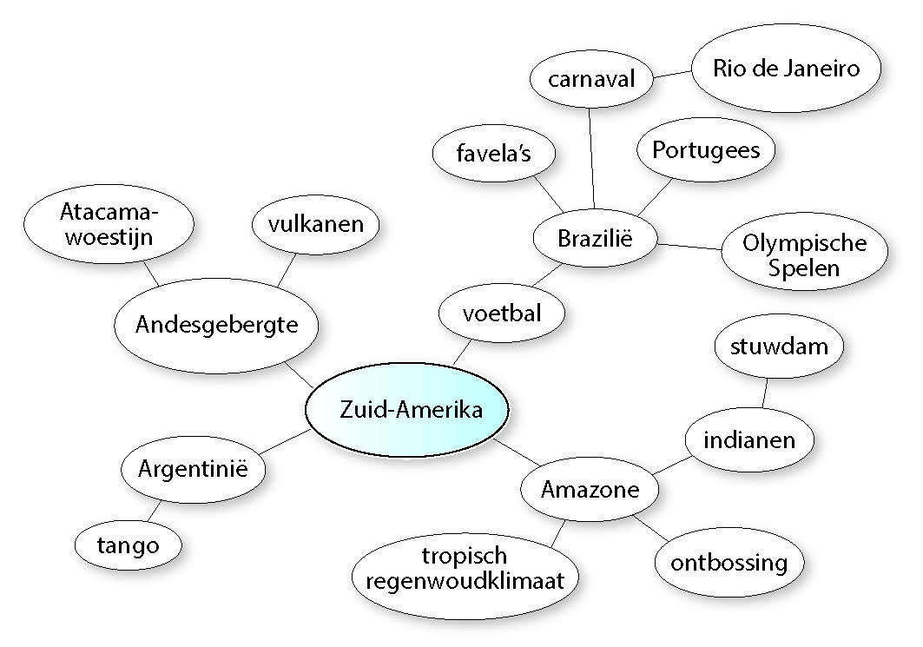

**Opdracht 5 Dimensies**

**a/b** Voorbeeld van goede verdeling van dimensies:

**W-VB2 Begrippenweb Zuid-Amerika met dimensieverdeling.**

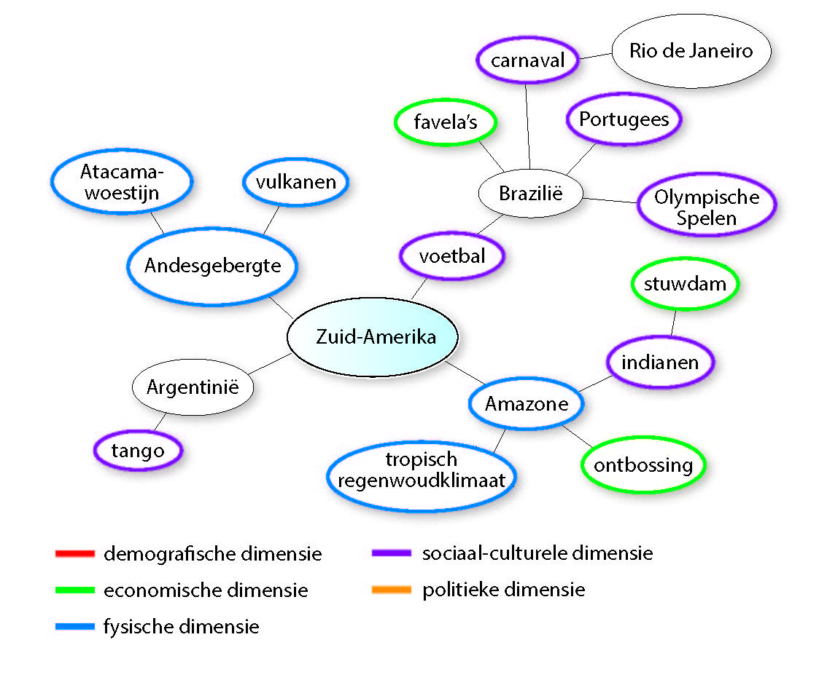

**c** Antwoord afhankelijk van het antwoord van de leerling. In het voorbeeldantwoord komen de demografische en politieke dimensie niet voor.

**Verdieping**

**Opdracht 6 Galápagoseilanden**

**a/b** Voorbeelden van goede antwoorden:

ligging: eilanden in Grote oceaan, behorend bij Ecuador

gebiedskenmerken: zeer bijzondere flora en fauna, vulkanisme

bevolkingskenmerken: dunbevolkt, deels beschermd, veel toeristen

interne en externe relaties: toerisme: zowel binnenlands als buitenlandse toeristen

**c** Nee, er is weinig informatie over de culturele kenmerken, over de bevolking die daar leeft en over de politiek en interne relaties.

**Herhaling**

**Opdracht 7 Terugblik op de paragraaf**

**a** Suriname: de rivier de Paraguay stroomt zuidelijker en kent grote moerassen.

**b** Bolivia: Argentinië behoort tot de Cono Sur; Bolivia niet, want dat ligt te noordelijk.

**c** objectief: je perceptie en mental map zijn vaak gekleurd en berusten niet altijd op feiten.

**d** Patagonia: dat gebied ligt veel zuidelijker; het meer ligt in een hoogvlakte in de Andes.

**1.2 Ongekende natuur**

**Opdracht 1 Klimaten**

**a/b/c** **W5** **Luchtdruk en winden rondom Zuid-Amerika.**

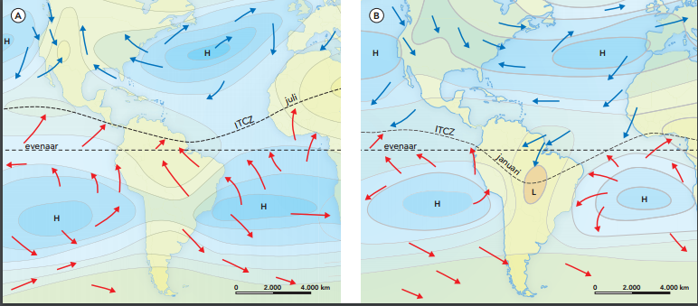

**d** Het zeewater warmt niet zo snel op, waardoor de ligging van de drukgebieden op zee niet snel verandert.

**e** Een juiste beschrijving bevat de volgende drie oorzaken:

1) Voor de oostkust van Zuid-Amerika bevindt zich een warme zeestroom / relatief warm water; voor de westkust bevindt zich een koude zeestroom / relatief koud water.

2) De oostkust van Zuid-Amerika staat onder invloed van aanlandige wind; de westkust staat onder invloed van aflandige wind.

3) De lucht moet bij de oostkust van Zuid-Amerika stijgen tegen een gebergte (loefzijde); bij de westkust daalt de lucht vanaf een gebergte (lijzijde).

**Opdracht 2 Klimaatgrafieken**

**a** W6A = Af-klimaat: tropisch klimaat

W6B = BS-klimaat = steppeklimaat

**b** W6A = 3

W6B = 2

**c** Plaats 3 ligt in de buurt van de evenaar. De plaats heeft veel stijgingsneerslag als de ITCZ boven deze plek ligt en aanlandige winden van de noordoostpassaat in januari.

**d** Twee redenen gevraagd:

1) Plaats 2 ligt verder van de evenaar en heeft dus een lagere zonnestand.

2) Plaats 2 heeft te maken met de koude zeestroom.

**Opdracht 3 Mist oogsten**

**a** De mist aan de westkust bij de Atacamawoestijn ontstaat wanneer warme lucht in aanraking met het koude water van de Peru- (Humboldt-) Stroom (die hier langs de kust stroomt) (oorzaak),

waardoor de waterdamp in de lucht gaat condenseren tot heel kleine (zwevende) druppeltjes (mist) (gevolg).

**b** Wanneer deze mist het oppervlakte (net) raakt, koelt die verder af, vindt er nog meer condensatie plaats en zullen de druppels naar beneden druipen in de goot en in de pijp.

**Opdracht 4 El Niño**

**a** El Niño is het tijdelijk stoppen van het opwellen van koud zeewater bij de kust van Peru.

**b** Er waait een westelijke wind die een lange weg over het warme oceaanwater heeft afgelegd: er is dus veel waterdamp opgenomen. Bij de kust zal de lucht boven het land stijgen en de lucht zal afkoelen waardoor de waterdamp condenseert en er wolken ontstaan.

**c** Normaal gesproken waait de oostpassaat bij Indonesië. Daardoor wordt er veel warme, vochtige lucht aangevoerd. De vochtige lucht stijgt boven het land, waardoor er stijgingsregens ontstaan.

**d** Voorbeelden van (negatieve) gevolgen:

1) bosbranden (en daardoor luchtvervuiling)

2) droogte

3) overstromingen

4) honger (door misoogsten en het sterven van vee)

5) bloemen in de woestijn

**Opdracht 5 Plantengroei aan weerskanten van de Andes**

**a/c W11 Doorsnede Andes op 45° Z.B.**

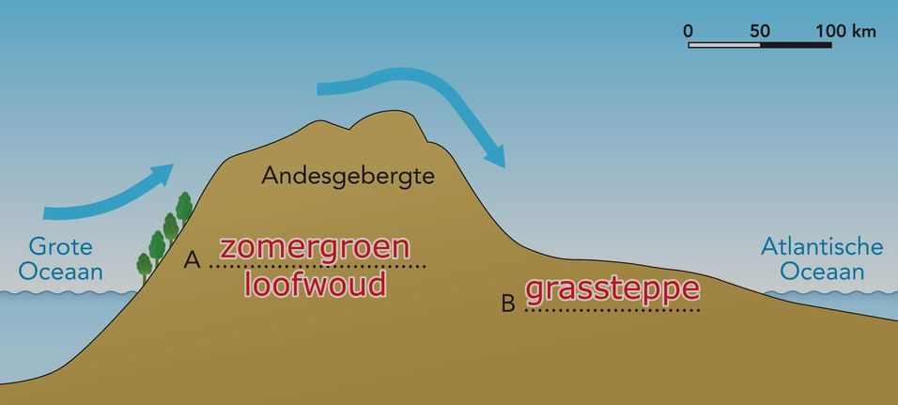

**b** Er is een aanlandige wind / de wind komt van over de Stille Oceaan (oorzaak),

waardoor de westkant van het gebergte de loefzijde wordt genoemd en de oostkant de lijzijde (gevolg).

**Opdracht 6 Landschappen**

**a** foto A – 4 (oerwoud)

foto B – 2 (mangrove)

foto C – 6 (pampa)

foto D – 1 (caatinga)

foto E – 7 (cerrado)

**b** de neerslag

**c** Uit de uitleg moet blijken dat:

er meer neerslag valt in het landschap van foto C dan in het landschap van foto D (oorzaak),

waardoor er in het landschap van foto C meer grasbegroeiing is en er in het landschap van foto D cactussen en doornachtige struiken zijn (gevolg).

**Opdracht 7 Delta**

**a** Twee exogene processen gevraagd:

1) de aanvoer van sediment door de rivier: bij veel sedimentaanvoer kan een grote delta worden opgebouwd

2) de mate van erosie door de zee: als gevolg van golfwerking / getijdewerking kan sediment weer worden meegevoerd en verdwijnen

**b** De rivier de Paraná stroomt door een veel droger gebied dan de Amazone, waardoor het regiem lager is.

**c** In die tijd staat de zon met haar hoogste stand boven de Steenbokskeerkring, een stuk zuidelijker, en vallen er minder stijgingsregens in het stroomgebied van de Amazone.

**d** In januari krijgt de rivier veel water van de stijgingsregens, en in juli krijgt de rivier veel water dat in het noorden is gevallen en dat een half jaar later vrijkomt uit de grote moerassen van de Pantanal.

**Verdieping**

**Opdracht 8 El Niño en het Titicacameer**

**a W16 De vier El Niño-kwadranten.**

De gevolgen van El Niño kunnen per gebied en per seizoen verschillen, naar gelang de locatie van het warme zeewater op de Grote Oceaan. Als het water zich voor de kust van Peru bevindt, gaat El Niño meestal gepaard met *hoge* / *~~lage~~* luchtvochtigheid en *~~nauwelijks~~* / *heftige* regenbuien in het droge kustgebied van Zuid-Amerika, maar met *~~veel neerslag~~* / *droogte* in de Peruaanse en Boliviaanse Andes en in Noordoost-Brazilië. Warm zeewater tussen Ecuador en de Galápagoseilanden correleert juist met *veel* / *~~weinig~~* neerslag in het laaggelegen Pacifische kustgebied, in de Andes van Ecuador en met *~~hogere~~* / *lagere* seizoensneerslag in het Amazonebekken. Als de oceaan verder weg van de kust opwarmt (tussen 90° en 150° W.L.), valt er met een vertraging van drie maanden weer *veel* / *~~weinig~~*regen in Centraal-Chili en in het Rio de la Platagebied. Ook de westkust van Midden-Amerika, Mexico en zelfs California kunnen de gevolgen van *droogte* / *~~extreme neerslag~~* ondervinden. Bevindt het warme zeewater zich nog verder weg op de Grote Oceaan, dan moet men rekening houden met *zachte en vochtige* / *~~strenge en droge~~* winters in Noord-Amerika, maar met *~~meer~~* / *minder* regen in het Caribische gebied en aan de kust van Colombia en Venezuela.

**b** Het warme water van El Ninõ lag in kwadrant 1.

**Herhaling**

**Opdracht 9 Terugblik op de paragraaf**

Voorbeelden van goede antwoorden:

**a** Atlantische Oceaan: het verschijnsel komt voor op de Grote Oceaan. El Niño kan door het warme zeewater bij Zuid-Amerika droogte veroorzaken in Australië.

**b** Pantanal: dit is een wetland terwijl de andere drie grote rivieren zijn.

**c** ITCZ: dit is het lagedrukgebied dat ontstaat in het gebied waar de loodrechte zonnestand is. In Patagonia worden de koude poolwinden pamperos genoemd.

**d** selvas: dat is een andere naam voor een tropisch regenwoud; llanos en cerrado zijn voorbeelden van typen savannen.

**1.3 Een geologisch ‘paradijs’**

**Opdracht 1 Nevado del Ruiz**

**a** door het afsmelten (van een deel) van de ijskap van de vulkaan door de hete lava

**b** De oceanische Nazcaplaat duikt onder de continentale Zuid-Amerikaanse plaat bij een convergente breukzone. De duikende plaat zal smelten en het magma stijgt op en vormt een vulkaan.

**c** een stratovulkaan

**Opdracht 2 De Ring van Vuur**

kaart A: Er bevinden zich daar (vrijwel overal) vulkanische gesteenten.

kaart B: Er bevinden zich daar (vrijwel overal) convergerende plaatgrenzen.

kaart C: Er bevinden zich daar (vrijwel overal) diepzeetroggen.

kaart D: Er bevinden zich daar (vrijwel overal) actieve vulkanen.

**Opdracht 3 Riftzone**

**a** in het Mesozoïcum, Perm-Krijt

**b** plaatbeweging: divergentie

ontstaan door deze beweging: een mid-oceanische rug / de Midden-Atlantische Rug

type uitvloeiingsgesteente: basalt

**c** Oorzaak: Het zuiden (en noorden) raakte eerder los via de riftzone.

Gevolg: Daardoor is daar al eerder oceaanbodem gevormd dan in het midden. (Dat gebied raakte het laatst los van Afrika.)

**d** Er vindt daar geen vulkanisme of breukvorming plaats.

**Opdracht 4 Schilden**

**a** Twee oudste gebieden van Zuid-Amerika gevraagd:

1) Braziliaanse schild

2) Guyanaschild

**b** schild of kraton

**c** Ze liggen hoog en steken boven het omringende landschap uit. Er zijn geen rivieren met sedimentatie, maar plateaus met erosie.

**d** Het metamorfe gesteente is ooit diep in de aardkorst gevormd. Als je het aan de oppervlakte vindt, moet het door gebergtevorming omhooggekomen zijn en zijn alle bovenliggende lagen geërodeerd. Daar is veel tijd voor nodig: hoge ouderdom.

**Opdracht 5 Aardbevingen langs de westkust**

**a** de diepte van de aardbevingen

**b** A-A1: 1.24A

B-B1: 1.24B

C-C1: 1.24A

D-D1: 1.24B

**c** In het gebied B-B1 is sprake van vlakke/ondiepe subductie (oorzaak),

waardoor de plaat niet diep wegduikt in de mantel en de aardbevingen op het breukvlak erg ondiep zullen zijn (gevolg).

**d** Bij de doorsneden A-A1 en C-C1 komen actieve vulkanen voor door de diepe subductie en het smelten.

Bij de doorsneden B-B1 en D-D1 komen door de ondiepe subductie geen vulkanen voor.

**e** B-B1 ligt in het Norte Chicogat; D-D1 ligt in de Patagoniagat.

**Opdracht 6 Tsunami**

Uit de uitleg moet blijken dat:

de golf bij een oplopende, ondiepe kust komt en vertraagt (oorzaak),

waardoor de golf in elkaar wordt gedrukt./ de voorzijde van de golf wordt afgeremd en in hoogte toeneemt (gevolg).

**Opdracht 7 Andes en Altiplano**

**a** bij een convergente breukzone

**b** Door extra druk bij convergentie worden de platen bij breuken flink in elkaar gedrukt, waarbij het gebied wordt opgeheven tot ruim 4.000 m hoogte.

**c** Onjuist: voorlandbekkens liggen achter de gebergten, en zijn ontstaan door subductie. Het Amazonegebied is veel groter en omvat ook de laaglanden in het oosten.

**Opdracht 8 El Misti in Peru**

**a** platen: Nazcaplaat en Zuid-Amerikaanse plaat

type plaatbeweging: convergentie / subductie

vulkaanvorm: stratovulkaan / kegelvulkaan

**b** Uit de beschrijving moet blijken dat:

- een eerdere vulkaan uitbarstte of instortte, waardoor de grote krater is ontstaan.

- in de toen ontstane krater (door hernieuwde toestroom van magma) de vulkaankegel van de kleinere vulkaan is ontstaan.

**c** De lahars / pyroclastische stromen / magmastromen zullen tijdens toekomstige uitbarstingen vanuit de krater over de flanken van de vulkaan stromen (oorzaak).

De stadsuitbreidingen liggen op de flanken van de vulkaan en zullen dus eerder bedolven worden onder vulkanisch materiaal dan de oorspronkelijke stad (gevolg).

**d** in het midden en noorden van Peru: daar heb je in deze tijd vlakke subductie, dus geen actieve vulkanen meer

**Opdracht 9 Galápagoseilanden**

**a** doordat er een hotspot ligt bij een mantelpluim onder de plaat

**b** schildvulkanen

**c** De Nazcaplaat schuift naar het oosten waardoor de vulkaan boven de hotspot wegschuift van de hotspot en er ten westen daarvan een nieuwe wordt gevormd. Dus de westelijke zijn jonger.

**d** Twee verklaringen gevraagd:

1) De meeste oostelijke eilanden zijn lager. Ze zijn ouder, waardoor zij gedurende langere tijd zijn geërodeerd.

2) De oudere eilanden zijn door hun gewicht ingezakt.

**e** stuwingsneerslag

**Verdieping**

**Opdracht 10 Zware vulkaanuitbarstingen**

**a** Het water in de oceanische plaat verlaagt het smeltpunt, waardoor het gesteente sneller, bij een lagere temperatuur, gaat smelten.

**b** Taai magma zal – als het afkoelt in de vulkaan – al kunnen stollen. De druk van nieuw, omhoogkomend magma moet groot zijn om de prop eruit te werken.

**c** afkoeling

**d** Uit de redenering moet blijken dat:

op grotere hoogte de daar heersende krachtige winden de vulkanische as snel over de hele wereld zullen verspreiden (oorzaak),

waardoor de as het zonlicht in een groot deel van de atmosfeer absorbeert / weerkaatst / verstrooit (gevolg).

**Herhaling**

**Opdracht 11 Terugblik op de paragraaf**

**W21 Tektonische landschappen.**

|  |  |
| --- | --- |
| **Landschap** | **Elementen/processen** |
| schild | - metamorf gesteente  - zeer oud |
| passieve continentale rand | - basalt  - weinig aardbevingen |
| transforme breukzone | - Scotiaplaat |
| Westelijke Cordillera | - vulkanen  - as en puimsteen  - volcanic gap  - aardbevingen  - plooiing van aardlagen  - smelten |
| Altiplano | - opheffing tussen breuken  - aardbevingen |
| Oostelijke Cordillera | - aardbevingen  - plooiing van aardlagen |
| voorlandbekken | - sedimentatie |

**1.4 Rijkdom in de bodem**

**Opdracht 1 Introductie**

**a** Een gesteente of mineraal waaruit nuttige en economisch interessante stoffen kunnen worden gewonnen.

**b** In een tropisch klimaat spoelen veel mineralen uit de grond, maar ijzer en aluminium blijven achter. Dit vormt een laag lateriet. Uit dit lateriet kan bauxiet ontstaan.

**c** Het is de grondstof voor het maken van aluminium.

**d** Drie voordelen gevraagd:

1) het verhoogt de productie

2) het verlaagt de kosten

3) er gebeuren minder ongelukken

**e** Twee nadelen gevraagd, bijvoorbeeld:

1) Grote stukken landschappen worden vernietigd. Komt er na afloop een plan om het landschap opnieuw in te richten?

2) De grondwaterstand moet waarschijnlijk verlaagd worden om 6 m te kunnen afgraven.

3) Het levert niet veel werkgelegenheid op.

**Opdracht 2 Onderzoek**

a Voorbeeld van een doorsnede bij de lijn A-B (er zijn meer mogelijkheden):

**W-VB3 Doorsnede bij de lijn A-B.**

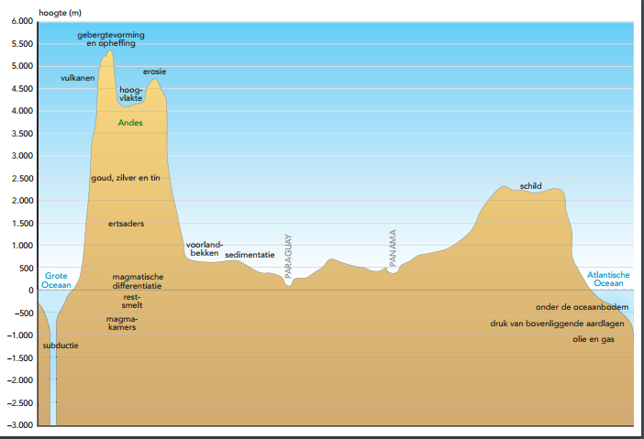

**Opdracht 3 Evaluatie**

Een voorbeeld van een samenhangend verhaal bij de lijn A-B (er zijn veel andere mogelijkheden, afhankelijk van de plaatsing van de kaartjes):

Door subductie duikt de Nazcaplaat onder de Amerikaanse plaat. Hij smelt. De smelt zal opstijgen en er zullen magmakamers ontstaan met vulkanen. Bij de stolling van magma in de magmakamers zal de restsmelt in ertsaders kunnen stollen. Zo zal in de ondergrond tin, goud en zilver te vinden zijn in de Andes. Door erosie zullen de bovenliggende lagen verdwijnen en zullen de ertsaders minder diep komen te liggen.

**1.5 Steden in Zuid-Amerika**

**Opdracht 1 Brasília**

Een politieke reden gevraagd, bijvoorbeeld:

1) Brazilië toont hiermee aan te zijn losgekomen van het koloniale verleden.

2) Een hoofdstad buiten het (overwegend blanke) kerngebied van het land versterkt de eenheid van het land / geeft de bevolking in regio’s met een ontwikkelingsachterstand het gevoel meer deel uit te maken van het land.

Een economische reden gevraagd, bijvoorbeeld:

1) De verplaatsing van de hoofdstad staat symbool voor het openleggen van het binnenland van Brazilië.

2) Brazilië wilde het binnenland ontwikkelen.

3) De verplaatsing draagt bij aan de afname van de regionale ongelijkheid.

**Opdracht 2 Oorzaken van stedelijke groei**

**a** Vier factoren gevraagd:

1) hoge natuurlijke bevolkingsgroei (daling sterftecijfer, hoog geboortecijfer)

2) trek van het platteland naar de stad (door te weinig bestaansmiddelen, geringe voorzieningen, enzovoort op het platteland)

3) economische groei vond vooral in de steden plaats

4) verbetering van transport en communicatie

**b** Nee, dat kun je niet concluderen, want je weet niet wat de absolute groei is van Rio de Janeiro.

**Opdracht 3 Steden in verschillende maten**

A = waar: In Zuid-Amerika woont 19% van de bevolking in een megastad, terwijl wereldwijd slecht 9% van de bevolking in zo’n stad woont.

B = waar: 50% van de inwoners van de Andes-evenaarboog woont in een stad met minder dan 500.000 inwoners. Dat is meer dan in de andere gebieden.

C = niet waar: In Brazilië woont 19% van de bevolking in een megastad en in de Cono Sur is dat 20%.

**Opdracht 4 Favela’s**

**a** Voorbeeld van een juiste redenering:

Maré ligt dicht bij het stadscentrum / vliegveld, zodat ordeverstoringen tijdens het wereldkampioenschap hier erg zouden opvallen / de voortgang van het toernooi zouden kunnen belemmeren / Brazilië een negatief beeld kunnen bezorgen in de media.

**b** De militaire aanwezigheid kan weliswaar tijdelijk veiligheid brengen voor toeristen, maar de situatie voor de bewoners van Maré zal niet verbeteren, terwijl investeringen in bijvoorbeeld onderwijs of werkgelegenheid dit wel kunnen doen.

**c** Twee verschillen gevraagd, bijvoorbeeld:

1) Alphaville is streng bewaakt in tegenstelling tot de favela Maré.

2) De kwaliteit van de huizen en voorzieningen (straten, winkels, scholen) is in Alphaville beter dan in Maré.

3) De (sociale) veiligheid is in Alphaville veel beter dan in Maré.

**d** GB 225F, *Zuid-Amerika - Inkomensongelijkheid, 2013*

**Opdracht 5 Armoede en site-and-servicesprojecten**

**a** Een voorbeeld gevraagd van een argument voor de stelling:

1) De armoede in de stad is voor vrijwel alle in W28 genoemde landen lager dan de armoede op nationale schaal.

Een voorbeeld gevraagd van een argument tegen de stelling:

1) De gegevens zijn gemiddelde cijfers; ze zeggen niets over de individuele situatie van mensen.

2) De armoede in de stad is niet voor alle in W28 genoemde landen lager dan de armoede op nationale schaal. In Chili en Uruguay is de stedelijke armoede hoger dan de nationale armoede.

**b** Door de aanleg van site-and-servicesprojecten weten mensen dat ze op die plek mogen blijven wonen (oorzaak),

waardoor ze zelf ook gaan investeren in hun woning (waardoor de gehele wijk beter van kwaliteit wordt) (gevolg).

**Opdracht 6 La Paz**

**a** in de periode 1975 - 2000

**b** in gebied B: op de foto staat een favela / zelfbouwwijk; deze liggen vaak op ongunstige plekken, zoals een helling (van gebied B)

**Verdieping**

**Opdracht 7 Olympische Spelen, arm en rijk**

**a** chloropletenkaart

**b** met puntsymbolen

**c** Eigen mening leerling, bijvoorbeeld:

de atlaskaart: Die kaart laat veel een veel groter gebied zien en toont daarmee de omvang van de favela’s rondom Rio de Janeiro

W31: W31 toont een veel kleiner gebied dan de kaart in de atlas en is daardoor nauwkeuriger.

**d** Voor elk gebied twee argumenten gevraagd:

*Deodoro*

argument voor de sport: mountainbike, stadion, schieten, hockey; het gebied ligt bij bossen en buitengebied: veel ruimte voor die sporten

argument voor de beeldvorming: groen en heuvelachtig terrein

*Maracanã*

argument voor de sport: stadion met atletiek, marathon

argument voor de beeldvorming: dichtbevolkt gebied, veel publiek, nieuwe wijk

*Barra*  
argument voor de sport: olympisch dorp, golf

argument voor de beeldvorming: ruimte in een dunbevolkte wijk bij groot meer, gated community’s, veiligheid en mooi gelegen

*Copacabana*

argument voor de sport: zeilen, zwemmen, beachvolleybal, roeien; kustgebied

argument voor de beeldvorming: beroemd strand, prachtige kust, strand en zeesporten

**e** Bij Maracanã in de buurt liggen veel favela’s; de kans is dus groot dat de wereld ook heeft meegekregen hoe groot het verschil tussen arm en rijk is.

**Herhaling**

**Opdracht 8 Terugblik op de paragraaf**

**a** de urbanisatiegraad: W32 geeft percentages

**b** A = West-Europa

B = Zuid-Amerika

C = Oost-Azië

D = sub-Sahara-Afrika

**c** het proces van de sterke groei van de kleinere steden

**d** Twee figuren gevraagd:

rijk: figuur 1.40

arm: figuur 1.37

**Casusopdracht Krokodillen in de Sahara**

**Vraag 1**

**a/b** -

**c** Voorbeeld van een juiste manier om de kaartjes neer te leggen:

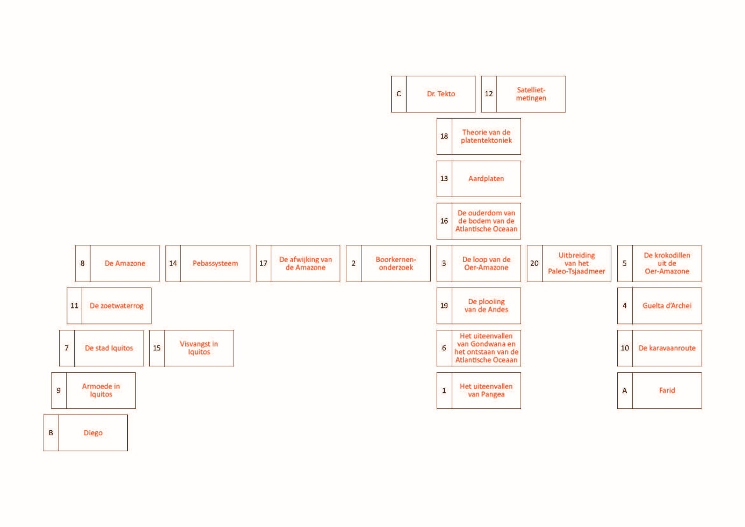

**d** -

**Finish**

**Slotopdracht**

-

**Examentraining**

**Opgave 1 De tsunami’s van Chili en Indonesië**

**1** Twee fysisch-geografische overeenkomsten gevraagd:

1) Beide aardbevingen vonden bij een subductiezone plaats.

2) Beide aardbevingen vonden plaats in de oceanische korst.

**2** Bij de aardbeving moet de oceanische plaat met het hypocentrum omhoogkomen (oorzaak),

waardoor de kolom water boven de plaat ook omhoogkomt, en zich vervolgens gaat verspreiden (gevolg).

**3** de Juan Fernándezeilanden

**4** De golf was binnen een half uur bij de Juan Fernándezeilanden (oorzaak),

waardoor er weinig tijd was om iedereen te waarschuwen (waardoor er daar slachtoffers vielen) (gevolg).

**5** Twee sociaalgeografische factoren gevraagd, bijvoorbeeld:

1) Chili is een veel rijker land dan Indonesië, waardoor de hulpverlening sneller op gang kwam.

2) Er werd (sneller en effectiever) voor de tsunami gewaarschuwd.

3) De bebouwing in Chili was van betere kwaliteit dan die in Indonesië.

4) Het gebied is veel dunner bevolkt dan dat in Indonesië.

**Opgave 2 Vulkanen**

**6** Er zijn in de Andes grote stroken waar geen vulkanen voorkomen. Dit heb je niet in Indonesië.

**7** In de Andes vindt op sommige plekken vlakke subductie plaats (oorzaak),

waardoor de plaat niet diep genoeg komt om te smelten en er geen vulkanen ontstaan (gevolg).

**8** De Andes is veel hoger, de vulkanen reiken tot grotere hoogte. Door de kou is er geen of veel minder vegetatie en zelfs sneeuw.

**9** Redenering in drie stappen gevraagd:

stap 1 Het magma in de Andes bestaat uit andesiet, op Sumatra uit dieptegesteente.

stap 2 Andesiet is een ganggesteente: minder taai, minder gassen.

stap 3 Daardoor is de explosiviteit minder.

**2 Bevolking in beweging**

**Start**

**Opdracht 1 Olympische Spelen reden schoonmaakactie Rio**

**a** Twee voorbeelden van welvaart gevraagd, bijvoorbeeld:

1) luxe hoogbouw aan de kuststrook

2) mensen genieten van vrije tijd; vakantiedag

**b** Oorzaken:

1) het dumpen van afval

2) geen riolering in de favela's, al het water stroomt ongezuiverd de rivier en de zee in

Gevolgen:

1) veel afval op de bodem van de baai en drijvend in het water

2) veel ziekmakende bacteriën

**c** Het land is in ontwikkeling. Dit probleem oplossen kost veel geld dat Brazilië niet direct kan vrijmaken. Het heeft niet genoeg prioriteit.

**d** Men werd zich bewust van het probleem omdat de wereld meekijkt, en begon met de aanpak ervan.

**Opdracht 2 Vooruitgang en hindernissen**

**a** de groeiende welvaart, meer democratie en wereldspelen in Brazilië

**b** Vijf problemen gevraagd, bijvoorbeeld:

1) bureaucratie

2) corruptie

3) te hoge overheidsuitgaven

4) instabiele politieke situatie

5) slechte sociale omstandigheden

6) werkloosheid

7) gebrek aan democratie

**Opdracht 3 Waar dit hoofdstuk over gaat**

paragraaf 1: demografie

paragraaf 2: economie

paragraaf 3: politiek

paragraaf 4: cultuur

**Opdracht 4 Continent in kaart**

**a** Fout: In het (noordelijke) Andesgebergte zijn bossen en oerwouden. De bevolkingsdichtheid is daar juist hoog.

**b** Fout: De groei in Venezuela was niet zo groot, de afname van de ongelijkheid juist wel. In groeier Colombia nam de ongelijkheid toe.

**c** Fout: Het gaat om één mijnbouwproduct. En dat zal aardolie zijn, gezien de hoge waarde voor dat land bij olie.

**d** Goed: De kaarten GB 267C, *Doelmatigheid overheid en bestuur* en GB 267E, *Kwaliteit rechtssysteem* tonen dat aan.

**e** Dat kun je niet zeggen. Het gaat om relatieve aantallen. De reservaten zijn wel heel groot, maar je weet niet hoeveel indianen er wonen.

**2.1 Migranten in een nieuw continent**

**Opdracht 1 Twee werelden**

**a** Drie problemen gevraagd, bijvoorbeeld:

1) 25% van de vrouwen in Peru heeft geen toegang tot gezondheidszorg.

2) 40% van de vrouwen is ooit misbruikt.

3) 60% leeft in armoede.

**b** De vrouwen vrezen de mannen die niet willen dat ze gebruikmaken van geboortebeperkende middelen.

**c** Dan kunnen ze werken, minder kinderen grootbrengen en in verhouding meer verdienen.

**d** **W1 Een vicieuze cirkel.**

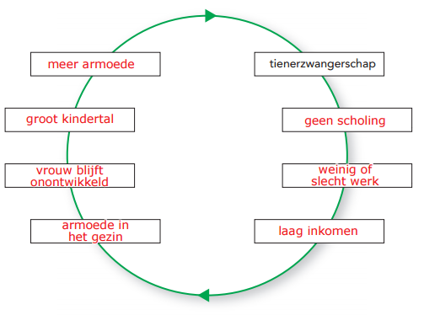

**Opdracht 2 Een vijandige omgeving?**

**a** 1) vochtig, warm klimaat: regenwoud

2) droogte: (half)woestijnen

**b** D

**c** (8.516.000 : 17.819.000) x 100 = 47,8% van de oppervlakte

(205.519.000 : 415.000.000) x 100 = 49,5% van het aantal inwoners

**Opdracht 3 Demografie en ontwikkeling**

**a** 1 jaarlijkse bevolkingsgroei -

2 geboortecijfer -

3 verdubbelingstijd +

4 vruchtbaarheidscijfer --

**b** 1 jaarlijkse bevolkingsgroei + of ++

2 geboortecijfer +

3 verdubbelingstijd -

4 vruchtbaarheidscijfer +

**c** geboortecijfer hoe hoger, hoe lager het ontwikkelingsniveau

kindersterftecijfer hoe hoger, hoe lager het ontwikkelingsniveau

verdubbelingtijd hoe hoger cijfer, hoe hoger het ontwikkelingsniveau

vruchtbaarheidscijfer hoe hoger, hoe lager het ontwikkelingsniveau

**d** Bolivia lijkt het minst ontwikkeld, Uruguay het meest ontwikkeld.

**e** Een hoog groeicijfer van de bevolking kan niet alleen komen door een hoge natuurlijke bevolkingsgroei (laag ontwikkelingspeil), maar ook door een hoge netto instroom van migranten. Die instroom zegt niet altijd iets over het ontwikkelingsniveau.

**Opdracht 4 Bergboeren**

**a** Drie argumenten gevraagd:

1) Veel bodems zijn vruchtbaar vanwege de vulkanische oorsprong.

2) Er is veel water voor irrigatie beschikbaar.

3) De temperatuur op grotere hoogte is gunstiger voor de landbouw.

**b** met de mest van de graasdieren

**c** Twee aanpassingen gevraagd:

1) het aanleggen van terrassen

2) irrigatie

**Opdracht 5 Het zwaartepunt verschuift**

**a** Twee argumenten gevraagd:

1) Er waren daar door de grote bevolking geen overschotten.

2) De afstand was groot en moeilijk te overbruggen.

3) In Europa werden deze producten ook verbouwd, er was minder vraag naar.

**b** A

**Opdracht 6 De eeuw van de immigratie**

**a** koper, rietsuiker en wijn

**b** Er zijn heel veel douanekantoren langs de grote vervoerswegen. Dat wijst op buitenlandse handel.

**c** D: in Patagonia is het te droog voor andere vormen van landbouw.

**d** Noord-Argentinië: Mijnbouw en akkerbouw vragen om meer arbeidskrachten en de spoorlijnen trekken extra mensen aan.

Zuid-Argentinië: Het is er te droog en er zijn geen waardevolle mineralen: geen spoorlijnen en geen intensieve landbouw.

**Opdracht 7 Migratiestromen**

**a** **W3 Vestigingsoverschot migratiestromen binnen Zuid-Amerika, 2015.**

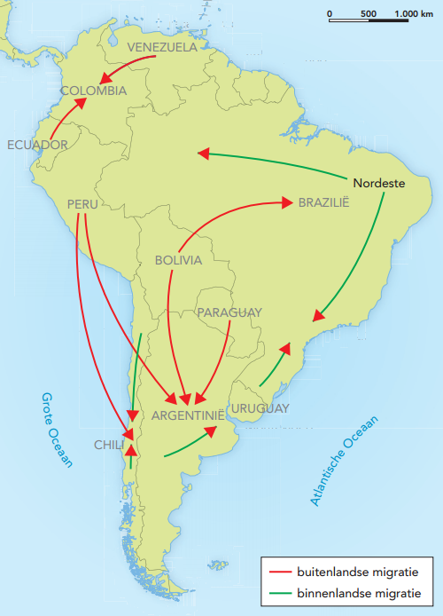

**b** Internationaal: van arme landen zoals Peru, Paraguay en Bolivia naar rijkere landen (Argentinië, Colombia, Brazilië)

Binnenlands: van het platteland naar de grote stad.

De rijkere landen en de vestigingsgebieden binnen de landen hebben meer werkgelegenheid en voorzieningen (oorzaak),

waardoor die gebieden meer migranten aantrekken (gevolg).

Verklaring: de rijkere landen en de grote steden bieden (naar verwachting) meer kansen op werk en meer voorzieningen.

**c** De andere taal (Portugees) werkt als een barrière.

**Opdracht 8 Kanttekeningen bij het transitiemodel**

**a** In minder ontwikkelde landen is een hoog sterftecijfer te danken aan ziekten, slechte hygiëne, enzovoort. In de meest ontwikkelde landen stijgt het sterftecijfer als gevolg van vergrijzing.

Uruguay is een van de meest ontwikkelde landen in Zuid-Amerika, maar heeft ook het hoogste sterftecijfer (zelfs nog hoger dan Nederland).

**b** De leeftijdsgroepen vanaf 25 - 29 jaar en jonger is even groot of maar iets groter dan de oudere groepen. Er werden dus in die tijd, 15 tot 29 jaar voor 2014, evenveel of maar iets meer kinderen geboren. Dat is heel anders bij Bolivia.

**c** Argentinië is meer vergrijsd (figuur 2.12) en heeft dus daardoor een relatief hoog sterftecijfer. Bolivia heeft een jongere bevolking (figuur 2.12) maar een hoog kindersterftecijfer (37,5/W2), veel hoger dan Argentinië (9,7/W2).

**d** Bolivia: 1980

Chili: 2016

Brazilië: 2016

Argentinië: tussen 1980 en 2016 in

**Verdieping**

**Opdracht 9 Levenskans voor kinderen**

**a W4 Kindersterfte de wereld uit.**

|  |  |
| --- | --- |
| **Aanleiding** | in 1990 stierven nog 12,7 miljoen kinderen |
| **Oorzaken** | infectieziekten, ondervoeding, slechte toegang tot gezondheidszorg, slecht drinkwater, slechte woonomstandigheden (in krottenwijken bijvoorbeeld), geen riolering, moedersterfte, slechte politieke situatie, ongewenste zwangerschappen |
| **Aanpak** | mazelenvaccinatie, betere sanitaire voorzieningen, voorlichting, medische zorg |
| **Resultaten algemeen** | tussen 1990 en 2015 meer dan gehalveerd; doel niet gehaald |
| **Toekomstscenario** | Als er vrede, welvaart en rust komt, zal de kindersterfte zeker dalen.  Als de armoede en de politieke spanningen toenemen, zal ook de kindersterfte toenemen. |

**b W6A Zuid-Amerika: kindersterfte in 2015.**

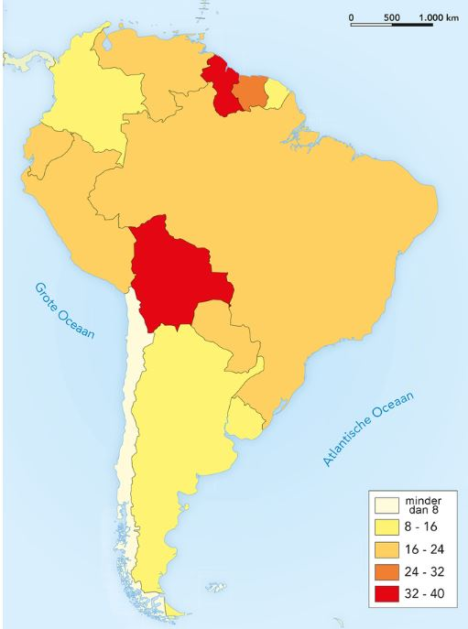

**c** **W6B Zuid-Amerika: kindersterfte in 2000.**

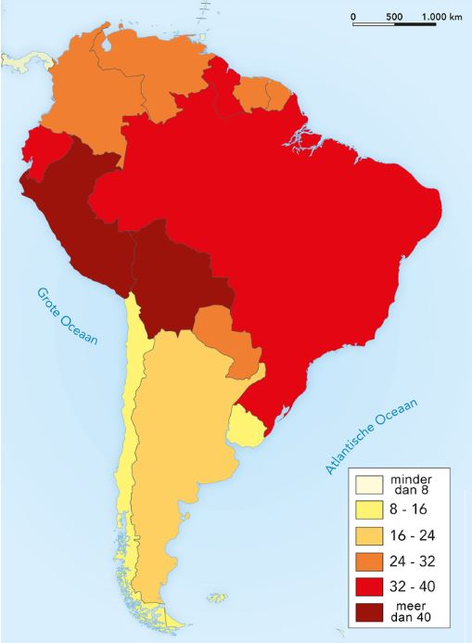

**d** een choropletenkaart

**e** Bijna alle landen hebben vooruitgang geboekt. Het kindersterftecijfer is overal gedaald. Maar in een paar landen zoals Bolivia, Guyana en Suriname is het toch nog aan de hoge kant.

**f** Eigen mening leerling, beargumenteerd, bijvoorbeeld:

De gegevens uit de tabellen zijn nauwkeuriger, maar lastiger af te lezen. De kaarten laten in één oogopslag zien hoe de spreiding is over het continent en hoe de ontwikkeling in de tijd is.

**Herhaling**

**Opdracht 10 Terugblik op de paragraaf**

**W7 Perioden en gebeurtenissen.**

[cijfers 1 t/m 23 met juiste woorden erachter]

1 = zuiden

2 = het Andesgebergte

3 = terrassen

4 = Incacultuur

5 = laagland

6 = zwerflandbouw

7 = Tordesillas

8 = delfstoffen

9 = lagere delen

10 = export

11 = Afrika

12 = ziekten

13 = sterke sociale bevolkingsgroei

14 = Industriële Revolutie/spoorwegen en stoomschepen

15 = grondstoffen en levensmiddelen

16 = immigratie

17 = de steden

18 = nieuwe steden

19 = grondstofexporterende

20 = toe

21 = de armere

22 = de ontwikkeling van het binnenland

23 = de demografische druk toe**2.2 Armoede en welvaart**

**Opdracht 1 Het gezicht van de armoede**

**a** Argumenten gevraagd:

1) Het is gebruikelijk in de indiaanse cultuur. Daarin heeft het kind rechten en plichten.

2) De verdiensten zijn hard nodig om het gezinsinkomen aan te vullen.

3) Wettelijke inkadering zou misbruik voorkomen.

**b** Eigen mening leerling over bovenstaande argumenten, bijvoorbeeld:

Argument 1: Gebruikelijk in de cultuur zijn rechten en plichten, ook voor kinderen.

Eens: Zoiets heb je in elke cultuur, voor alle mensen, ook voor kinderen. Kinderen moeten leren waar ze recht op hebben en wat hun verantwoordelijkheden zijn.

Oneens: Iets wat te ver gaat of schade toebrengt, kan wel gebruikelijk zijn, maar is daarmee nog niet juist of eerlijk.

Argument 2: Geld is nodig voor het gezin.

Eens: Als er armoede is, moet iedereen de handen uit de mouwen steken. Anders is er onvoldoende te eten en zullen honger en ziekte toeslaan en de zwaksten in het gezin het meest treffen.

Oneens: Het is beter dat kinderen onderwijs krijgen. Dat biedt uitzicht op een betere toekomst (als er werk is). Kinderen moeten niet te zwaar lichamelijk werk doen. Dat leidt tot allerlei gezondheidsproblemen, waardoor ze later niet goed hun werk kunnen doen.

Argument 3: Wetten voorkomen misbruik.

Eens: Met duidelijke regels kun je goed gedrag afdwingen en controle uitoefenen.

Oneens: Vaak zie je dat strenge regels worden ontdoken. In de illegaliteit is controle moeilijker dan wanneer zaken zich min of meer in de openbaarheid afspelen. In het laatste geval is er meer sociale controle.

**c** Voorbeeld van een goed antwoord:

**W-VB1 Een vicieuze cirkel van kinderarbeid.**

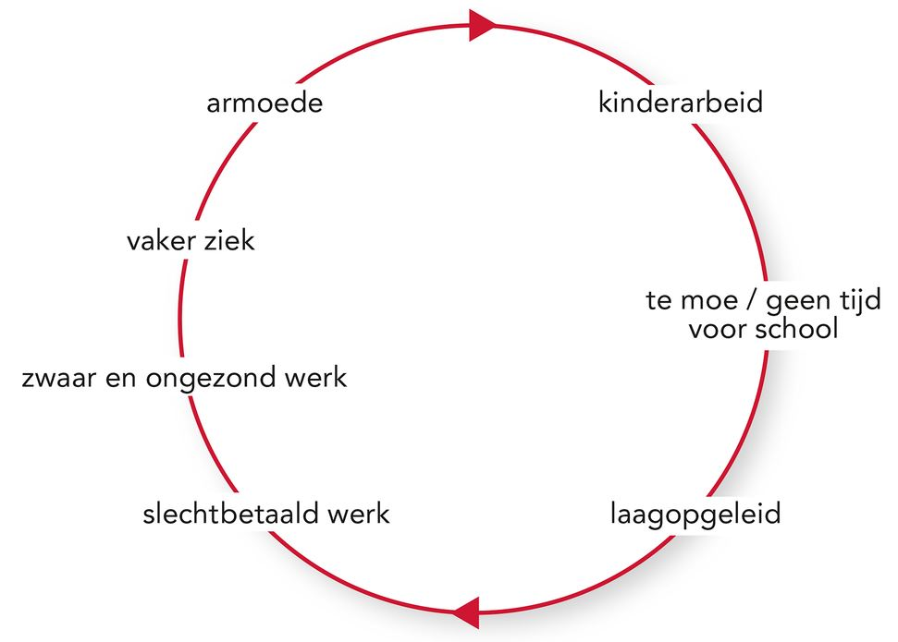

**Opdracht 2 Welvaart en ontwikkeling**

**a** Brazilië ligt op het gemiddelde.

**b** Redenatie in drie stappen gevraagd:

stap 1) In Argentinië werkt maar 5% van de beroepsbevolking in de landbouw.

stap 2) De sector draagt wel veel bij aan het bbp (10%).

stap 3) Dat wijst op een sterke mechanisatie en een grote gemiddelde bedrijfsomvang.

**c** In Bolivia is de landbouw het minst ontwikkeld: hoog percentage werkzaam in de landbouw (32%) en relatief geringe bijdrage aan het bbp (13%).

Ja, dit land scoort op alle indicatoren slecht, zoals een lage hdi-index en een hoog percentage mensen onder de armoedegrens.

**Opdracht 3 Duale economie**

**a** In de dienstensector bestaan twee typen systemen qua ontwikkeling naast elkaar: een modern, ontwikkeld deel en een traditioneel, achtergebleven deel.

**b** De productiviteit is laag; het is de vraag hoeveel men kan verkopen. Het is geen vast werk.

**c** In de dienstensector zitten ook de mensen die in de informele sector werken. Hun verdiensten zijn laag en tellen niet mee in de exporteconomie. Op basis van de exporteconomie heeft men een typering gemaakt. Het meeste geld wordt verdiend met de grondstoffen.

**Opdracht 4 Ongelijkheid en ontwikkeling**

**a** Het percentage armen is in Argentinië veel hoger. Daarom zal een grotere groep een lager welbevinden hebben.

**b** 2002: 30% van het totaalinkomen

2012: 60% van het totaalinkomen

**c** GB 225G, *Zuid-Amerika, Verandering inkomensongelijkheid, 2000-2013*: Colombia laat in deze periode een afname van ongelijkheid zien van 40%.

**Opdracht 5 Een duaal landbouwsysteem**

**a** **W9 Kenmerken landbouw in Zuid-Amerika.**

|  |  |
| --- | --- |
| **Figuur 2.17** | **Figuur 2.18** |
| arbeidsintensief | arbeidsextensief |
| foodcrop | cashcrop |
| minifundio / keuterbedrijfje | latifundium |
| kleinbedrijf | grootgrondbezitting |
| veel handwerk | machines / gemechaniseerd |
| vooral zelfvoorzienend | stedelijke markten / export |

**b** Twee argumenten gevraagd:

1) Ze heeft geen onderpand. De bank heeft dus geen zekerheid dat de rente en de aflossingen worden betaald.

2) Ze heeft geen vaste inkomsten en kan misschien niet aan de verplichtingen aan de bank voldoen.

**Opdracht 6 Grondbezit**

**a W11 Ongelijkheid grondbezit in Ecuador, 2015.**

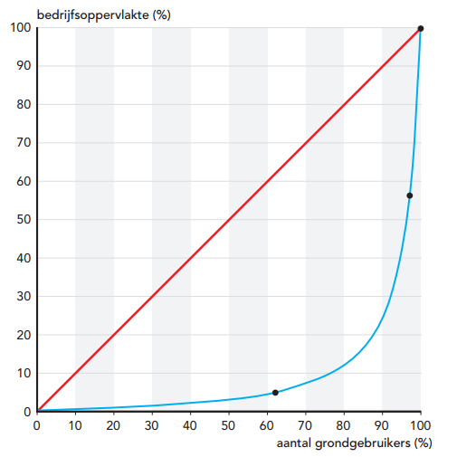

**b** Het grondbezit is erg ongelijk verdeeld over de gebruikers.

**c** Eén economisch argument gevraagd, bijvoorbeeld:

1) Situatie: De kleine boeren produceren vooral voor eigen verbruik.

2) Gevolg: Er komen te weinig producten beschikbaar voor het land of voor de export. Daardoor kan voedselschaarste ontstaan / wordt te weinig verdiend met buitenlandse handel / moet er voedsel worden ingevoerd, wat deviezen kost.

2) Situatie: Een kleine groep landeigenaren bezit bijna de helft van de grond. Deze grond wordt vaak niet efficiënt gebruikt.

Gevolg: De grond levert te weinig voedsel op of producten voor de export. Dat is nadelig voor de staatskas.

Eén politiek argument gevraagd, bijvoorbeeld:

Situatie: Veel kleine boeren kunnen niet leven van hun grond en zijn arm.

Gevolg: De armoede kan leiden tot ontevredenheid en politieke spanningen waardoor de positie van de regering in gevaar komt.

**d** Eén reden gevraagd, bijvoorbeeld:

1) De kleine boeren consumeerden meer van hun eigen producten of brachten ze naar de plaatselijke markt. / De voedselconsumptie van de eigen bevolking nam toe, waardoor de overschotten voor de export afnamen.

2) De kleine boeren produceerden veel minder efficiënt. De opbrengsten liepen terug, waardoor de overschotten voor de export kleiner werden.

**Opdracht 7 Kwetsbare rijkdom**

**a** Venezuela

**b** Redenatie in drie stappen gevraagd:

1) De prijzen van mijnbouwproducten op de wereldmarkt schommelen vaak (olie in dit geval).

2) Een product dat een groot deel van de uitvoer uitmaakt en een groot deel van het bbp bepaalt, is dus afhankelijk van die schommelende prijzen.

3) Dat kan gelijk tot veel minder inkomsten leiden wat gevolgen heeft voor de betaling van de importen.

**c** Ecuador heeft alleen aardolie. Peru heeft een grote variatie aan delfstoffen. Wanneer de prijs van olie daalt, heeft Ecuador een groot probleem. Peru kan het risico meer spreiden omdat waarschijnlijk niet alle delfstoffen tegelijkertijd in prijs dalen.

**d** Twee manieren gevraagd:

1) de delfstoffen in eigen land verwerken tot duurdere industrieproducten om uit te voeren

2) naast de mijnbouw bijvoorbeeld meer industrie ontwikkelen

**Opdracht 8 Importsubstitutie**

**a** Nadelen zijn, met toelichting:

3 Door het beschermen van de eigen markt vervalt de concurrentie uit het buitenland en zal minder aandacht gericht zijn op doelmatigheid van de productie.

4 Doordat je niet exporteert, heb je geen extra inkomsten van buitenaf en is er geen kapitaal om te investeren.

6 Wanneer er concurrentie is, ga je je eerder richten op specialisatie: het produceren van producten waar jij goed in bent.

7 Omdat er geen concurrentie is, zullen de prijzen niet dalen, maar hoog blijven. Ook is aandacht voor kwaliteit van minder belang.

**b** Importvervanging maakt de eigen producten duurder en (uiteindelijk) van mindere kwaliteit door gebrek aan concurrentie (oorzaak),

waardoor de industrie minder concurrerend is en daardoor de uitvoer belemmert (gevolg).

**c** Velen profiteerden van het beleid van overheidssteun (bescherming / subsidies). Concurreren op de vrije wereldmarkt kost veel banen; fabrieken gaan dicht, er moet vaak harder worden gewerkt tegen lagere lonen.

**Verdieping**

**Opdracht 9 Landbouw in Zuid-Amerika**

**a/b/c** **W13 Relatie tussen drie landbouwindicatoren in Zuid-Amerika, 2014.**

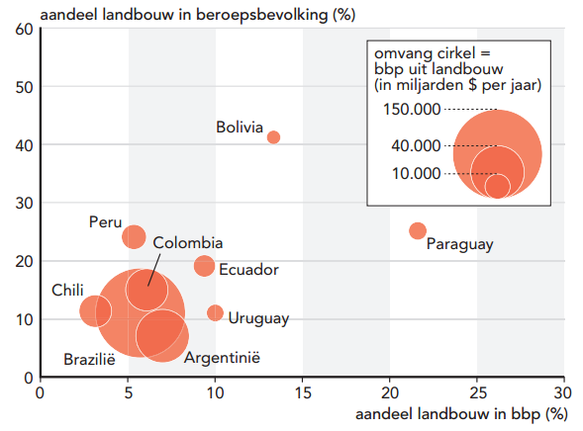

**d** Drie conclusies gevraagd:

1) Landen met een hoger aandeel van de bevolking in de landbouw hebben een hoger aandeel in het percentage van de landbouw in het bbp. Maar de percentages komen niet overeen (aandeel bbp is beduidend lager dan aandeel werkzaam in de landbouw).

2) Landen met een lager aandeel werkzaam in de landbouw hebben ook een lager aandeel van deze sector in het bbp. Uitzondering is Argentinië.

3) De grootste productiehoeveelheden worden gehaald in de landen waar een lager aandeel van de bevolking in de landbouw werkt.

**Herhaling**

**Opdracht 10 Terugblik op de paragraaf**

**a** industrialisatie – deagrarisatie – ~~mijnbouw~~ – tertiairisering

Dankzij de deagrarisatie konden de industrie en de dienstensector groeien. Mijnbouw is een onderdeel van de secundaire sector en valt niet met deze processen te combineren.

**b** ~~duale economie~~ – cashcrop – agribusiness – export

De ondernemingen produceren cashcrops, gewassen voor de export. Duale economie geeft de tweedeling weer in de hele beroepssector.

**c** ongelijke grondbezitverhoudingen – ~~latifundia~~ – Gini-index – Lorenzcurve

De andere drie begrippen betreffen de ongelijkheid. Latifundia is een bedrijfstype.

**d** duale economie – informele sector – grootschalige mijnbouw – ~~importsubstitutie~~

Importsubstitutie is een beleid dat een land voert met het oog op de industrie. De informele sector en grootschalige mijnbouw geven de duale economie weer.

**2.3 Wie trekt er aan de touwtjes?**

**Opdracht 1 Protest**

**a** een prijsverhoging in het openbaar vervoer

**b** Onbepaald aantal redenen gevraagd:

1) slechte sociale voorzieningen

2) slecht onderwijs

3) corruptie

4) vriendjespolitiek

5) machtsmisbruik

6) hoge kosten voor voetbalevenementen

7) hoge belastingen

8) fraude

9) bescherming van oud-president Lula door de ‘nieuwe’ presidente Roussef

10) het witwassen van geld

**Opdracht 2 Machtsstructuren**

**a** De indianen moesten arbeid leveren en belastingen betalen. De grondbezitters waren verplicht om de indianen te beschermen en te bekeren tot het christelijke geloof.

**b** Door gebrek aan centraal goed geregeld gezag misbruikten de grondbezitters de macht en ontstond een systeem van cliëntelisme. Daarbij moest de inheemse bevolking blindelings gehoorzamen.

**Opdracht 3 Standenmaatschappij**

**a** De verandering van de plaats van een persoon of een groep in de de sociale gelaagdheid van de samenleving; anders gezegd: kan een dubbeltje een kwartje worden?

**b** Ontsnappen aan dit systeem betekende verlies van bescherming en brood. Maar binnen het systeem ontbraken goed onderwijs en waren er nauwelijks mogelijkheden om op te klimmen. Een kleine groep van de elite had alles te zeggen.

**c** Mensen kunnen zich niet ontwikkelen door gebrek aan mobiliteit: talenten gaan verloren (oorzaak),

waardoor potentieel menselijk kapitaal verloren gaat, wat ten koste gaat van de vooruitgang (gevolg).

**Opdracht 4 Politiek en economie**

**a W14 Ommekeer eind twintigste eeuw.**

|  |  |
| --- | --- |
| **Tot de jaren tachtig van de vorige eeuw** | **Na de jaren tachtig van de vorige eeuw** |
| importsubstitutie | vrijhandel |
| protectionisme | neoliberalisme |
| centralisme | federalisme |
| populisme | bevolkingsparticipatie |
| ontwikkeling-naar-binnen | democratisering |
| dictatuur |  |

**b** Als je zelf de producten wilt maken die je anders zou invoeren, is dat meestal duurder. Om toch te kunnen concurreren, moet de invoer aan banden worden gelegd. De maatregelen waarmee dat gebeurt vallen onder protectionisme.

**c** Eén politiek argument gevraagd, bijvoorbeeld:

Protectionisme beantwoordt aan de nationalistische gevoelens die onder de bevolking leven.

Eén economisch argument gevraagd, bijvoorbeeld:

Protectionisme levert in eerste instantie banen op en (schijn)welvaart.

**Opdracht 5 Middenklasse**

**a** Brazilië: met ongeveer 35 miljoen mensen

Latijns-Amerika: met zo’n 80 miljoen mensen

**b** Brazilië: van 18% naar 32%

Latijns-Amerika: van 20% in 1995 naar 28%

**c** Deze groep is beter geïnformeerd en meer politiek bewust / ziet dat politieke interesse in het eigen belang is. Een grotere middenklasse kan meer tegenwicht bieden aan de politieke elite / de oligarchie. Ze komt op voor good governance, beter onderwijs, betere voorzieningen en minder corruptie. Op die manier kan een land zich beter ontwikkelen.

**Opdracht 6 Welke politieke koers?**

Dit zijn voorbeelden van juiste antwoorden.

**W-VB2 Liberalisering en nationalisering.**

|  |  |  |  |
| --- | --- | --- | --- |
| **Liberalisering** | | **Nationalisering** | |
| **Voordelen** | **Nadelen** | **Voordelen** | **Nadelen** |
| goedkoper / efficiënter | ontslag van veel arbeidskrachten | controle door de overheid | de overheid (de belastingbetaler) draait op voor de verliezen |
| meer kwaliteit | minder invloed van de burger op de besluitvorming | winsten blijven in eigen land | gevoelig voor corruptie en vriendjespolitiek |
| minder gevoelig voor kleine corruptie | sterk gericht op het maken van winst en het belang van de aandeelhouders | geeft veel werkgelegenheid | niet erg klantgericht |
| minder overheidssteun nodig |  | invloed mogelijk via de politiek | lange wachttijden / stroperigheid / minder doelmatig |

**Opdracht 7 Good governance**

**a** A = democratie

B = populisme

C = dictatuur

**b/c** **W18 Good governance in Zuid-Amerika.**

|  |  |  |
| --- | --- | --- |
| **Nummer en titel atlaskaart** | **Voorwaarde voor good governance** | **Typering** |
| GB 267C, *Doelmatigheid overheid en bestuur* | effectief en efficiënt | van vrij hoog tot vrij laag |
| GB 267F, *Kwaliteit regelgeving* | transparant; effectief en efficiënt | matig tot slecht |
| GB 267G, *Beheersing van corruptie* | houdt zich aan regels; publieke verantwoording | van vrij hoog tot laag |
| GB 267D, *Inspraak en verantwoording* | publieke verantwoording; bevolkingsparticipatie | van vrij veel tot matig |
| GB 264E, *Persvrijheid* | transparant; publieke verantwoording | van vrij tot gedeeltelijk vrij |

**d** Chili springt er positief uit.

**Verdieping**

**Opdracht 8 Zelfs de regen** ...

**a** Er is een vreedzame protestbeweging gaande van vooral indianen. Hierbij worden traangasgranaten gebruikt en wordt met scherp geschoten door politie (en leger?). Het gaat volgens de banners om water (agua).

**b** de privatisering van het gemeentelijk waterdistributiebedrijf van Cochabamba, waardoor de prijs van water sterk steeg

**c** (neo)liberalisme

**d** Dat zelfs het regenwater dat van iedereen is, geprivatiseerd kan worden.

**Herhaling**

**Opdracht 9 Terugblik op de paragraaf**

**W20 Puzzel bij paragraaf 2.3.**

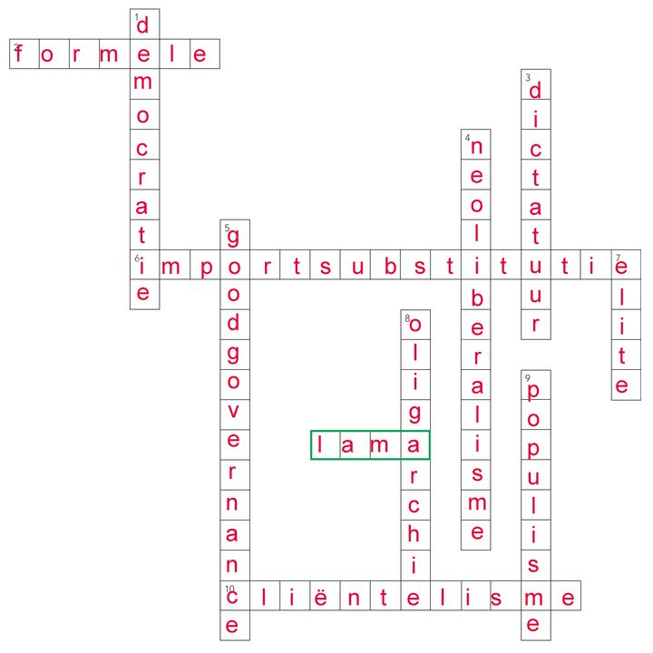

**2.4 Cultuur en etniciteit**

**Opdracht 1 Twee culturen**

**a** Ze laten zich tegen betaling fotograferen door toeristen.

**b** Het onderwijs was eenzijdig gericht op de Spaanstalige cultuur.

Door tweetalig onderwijs in het Spaans én in de inheemse taal krijgen de niet-Spaanssprekende kinderen een betere opleiding.

**c** Wanneer de overnachtingsomstandigheden en de basisvoorzieningen zeer slecht zijn, zijn docenten niet gemotiveerd om lang in ver weg gelegen gebieden te werken. En onderwijs staat of valt bij de aanwezigheid/afwezigheid van goede docenten.

**d** Door betere scholing en verbetering van onderwijsmogelijkheden zullen steeds meer mensen betrokken kunnen raken bij (lokaal) politiek bestuur en een stem krijgen. De bewoners worden ook actief betrokken bij de bouw en het project.

**Opdracht 2 Etniciteiten**

**a** zambo: een nakomeling van een indiaan en een zwarte inwoner

mulat: een nakomeling van een zwarte en een blanke.

**b** schiereilanders: mensen afkomstig van het Iberisch schiereiland, dus uit Spanje en Portugal

**c** Twee voorbeelden gevraagd:

1) Blanken hebben eerder een baan en hebben beter betaalde banen.

2) Reclame en media gebruiken een blank rolmodel.

**d** Het aantal indianen is veel hoger dan wat men zegt te zijn. Veel indianen noemen zich liever mesties omdat ze vinden dat dit statusverhogend is.

**Opdracht 3 Slaven en contractarbeiders**

**a** Ze werden daar in de koloniale tijd als slaven ingevoerd uit zwart Afrika. Een deel van hen raakte vermengd met blanken.

**b/c** Hindoestanen: afstammelingen uit Brits-Indië, contractarbeiders om op de plantages te werken. De groep bestaat uit moslims en hindoes. Ze werken veel in de handel en de administratie.

marrons: gevluchte Afrikanen die als slaaf waren aangevoerd om te werken op de plantages. Ze leefden in de bossen, en zijn landbouwers of handelaren.

Javanen: contractarbeiders uit Nederlands Indië om te werken op de plantages. Ze zijn vaak moslim, en werken in de landbouw of de handel.

creolen: afstammelingen van tot slaaf gemaakte Afrikanen. Ze werken vaak in de mijnbouw en handel en zijn vaak christen of hangen natuurgodsdiensten aan.

**d** Aziaten: het aandeel komt ongeveer overeen; dat zijn onder andere de Hindoestanen en de Javanen. Er zijn ook nog Chinezen.

Afrikanen: het cirkeldiagram geeft hoogstens 14% aan. Dat zou ongeveer overeenkomen met de marrons; dan wordt de groep creolen niet meegerekend.

**e** In Guyana: deze Aziaten komen uit India, dat eerder een Britse kolonie was. Het was gemakkelijker om contractarbeiders uit een eigen kolonie te halen.

**Opdracht 4 Cultuurvermenging**

**a** De mestiezen hebben ook de elementen uit de christelijke en indiaanse religie vermengd: de verering van Maria uit het christelijk geloof, met elementen uit de indiaanse religie.

**b** Het is een etnisch conflict: behoud of terugwinnen van hun oude landbouwgronden die door de blanke kolonisten zijn afgenomen. Als etnische groep beoefenden ze van oudsher de landbouw op de verschillende gronden in de Andes.

**c** De verdeling van de etnische samenstelling voor heel Brazilië vertoont per landsdeel een ander beeld. In de kustgebieden leven relatief veel meer blanken, in het binnenland relatief meer gemengde bevolkingsgroepen.

**d** Veranderen van ruimtelijk schaalniveau: je zoomt in van nationaal niveau naar regionaal niveau en krijgt daardoor een ander beeld.

**Opdracht 5 Lingua franca**

**a** Dat is een taal die als gemeenschappelijk communicatiemiddel wordt gebruikt tussen mensen met verschillende moedertalen.

**b** Nee, Portugees wordt hier buiten Brazilië weinig gesproken. Daar is het de moedertaal, buiten Brazilië is het nergens een tweede taal

**c** Engels is na het Spaans de meest gesproken taal in Chili en wordt vooral door de maatschappelijke bovenklasse (met internationale contacten) gebruikt.

**Opdracht 6 Levensovertuiging**

**a** In de negentiende eeuw kwamen immigranten binnen uit veel verschillende landen. Zij namen hun eigen religie mee.

**b** Het aandeel protestanten en onkerkelijken groeit, (deels) ten koste van het aandeel rooms-katholieken.

**c** Het protestantisme is een van de belangrijke godsdiensten in de V.S. Deze regeringen zien de V.S. als imperialistische mogendheid. Ze zijn bang dat de invloed van de V.S. door deze achterdeur zal toenemen.

**d** In Uruguay is 41% van de bevolking niet (sterk) kerkelijk gebonden. De meerderheid is politiek links georiënteerd.

Veel mensen zijn daardoor minder behoudend en staan meer open voor een huwelijk tussen dezelfde seksen (dat door de rooms-katholieke kerk in 2016 nog streng veroordeeld werd) en cannabisgebruik.

**Opdracht 7 Onderwijs en geletterdheid**

**a** het percentage personen boven de 15 jaar dat niet kan lezen of schrijven

**b** Het is niet duidelijk wat ‘kunnen lezen en schrijven’ precies inhoudt: is het genoeg als je je eigen naam kunt schrijven of lezen? Daardoor heeft de indicator weinig betekenis / is de indicator onbetrouwbaar.

**c** Brazilië spendeert een hoger percentage van het bbp aan onderwijs dan de V.S. (W25), maar scoort bij de onderwijsuitgaven per leerling veel lager.

**d** Het bbp van Brazilië is veel lager dan dat van de V.S.

**Opdracht 8 Ongelijkheid en sociale mobiliteit**

**a** Kinderen hebben hetzelfde inkomen als hun ouders. Er geen verandering wat betreft het inkomen van de kinderen vergeleken met het inkomen van de ouders.

**b** Hoe groter de ongelijkheid is, hoe minder sociale mobiliteit. / Hoe meer ongelijkheid in een land, hoe meer je afkomst je toekomst bepaalt.

**c** Juist in die landen is de ongelijkheid groot en in samenhang daarmee is de sociale mobiliteit laag.

**Verdieping**

**Opdracht 9 Argumenteren**

**a** - De *politiek* zal, ondanks aandacht voor de eigen taal, het Spaans als lingua franca blijven stimuleren: dus meer beïnvloeding en vermenging van culturen.

- Deze gemeenschappen worden steeds meer opgenomen in de nationale (en de mondiale) *economie*. Meer contacten: werken vaak elders of trekken naar de stad. Dat maakt vermenging gemakkelijker.

- Vrouwen zullen steeds meer geboortebeperkende maatregelen nemen. Dus minder kinderen. Daardoor neemt het aandeel oorspronkelijke bevolking af (*demografie*).

- Er is al groeiende *culturele* beïnvloeding van buiten deze gemeenschappen. Dat maakt etnische vermenging gemakkelijker.

**b** - De nieuwe *politieke* stromingen van volksrepublieken of linkspopulisme werken sterk samenbindend en versterken de groep van oorspronkelijke bewoners.

- De *economische* kloof tussen deze bevolkingsgroep en andere etnische groepen neemt toe. Dat staat vermenging in de weg.

- Deze groepen zijn minder ontwikkeld. Daar past een hoger geboortecijfer bij / een hogere natuurlijke groei. Daardoor blijft de omvang van de groep in stand of groeit deze (*demografie*).

- Veel mensen in deze groepen spreken hun eigen taal. Dat maakt raciale vermenging moeilijker (*cultuur*).

**c** Eigen argumentatie leerling, bijvoorbeeld:

Ik denk dat het aandeel oorspronkelijke bevolking in de Andes zal afnemen, vanwege de argumenten die onder vraag 9a staan: meer vermenging op allerlei gebied en een dalend geboortecijfer.

**Herhaling**

**Opdracht 10 Terugblik op de paragraaf**

**a** Nee, zeker niet voor Colombia, Peru en Brazilië.

De twee lagere klassen volgen, vooral in Brazilië en Colombia, veel korter onderwijs dan de twee hogere klassen (oorzaak),

daardoor krijgen ze lager betaald werk. De inkomens van de armen zullen blijven achterlopen. De kloof tussen arm en rijk zal niet snel kleiner worden (gevolg).

**b** Paraguay

**c** Colombia

**Casusopdracht Sub-Sahara-Afrika en Zuid-Amerika**

**Vraag 1**

**a** Geboortecijfer Zuid-Amerika: gemiddeld ongeveer tussen de 12 en 27 in 2013.

Geboortecijfer Sub-Sahara-Afrika: tussen de 18 en 36 en zelfs in een flink aantal landen hoger dan 36. Dat is dus een groot verschil.

Sterftecijfer Zuid-Amerika: minder dan 6.

Sterftecijfer Sub-Sahara-Afrika: tussen de 6 en 15, of zelfs meer dan 15.

Vruchtbaarheid Zuid-Amerika: 2,2 (volgens GB 54e druk).

Vruchtbaarheid Sub-Sahara-Afrika: ongeveer 5,2. Dat is dus meer dan twee maal zo hoog.

**b** Urbanisatiegraad Zuid-Amerika: 80 of meer, in een aantal landen minder; urbanisatietempo minder dan 3,0 tussen 2010 en 2015, veel landen minder dan 1,5.

Urbanisatiegraad Sub-Sahara-Afrika: 33%; urbanisatietempo: tussen de 1,5 en 4,5 en meer.

**c** Verdubbelingstijd Zuid-Amerika: tussen de 50 en 100 jaar en meer; een aantal landen tussen de 25 en 50 jaar.

Verdubbelingstijd Sub-Sahara-Afrika: bijna alle landen minder dan 50 jaar; alleen Botswana 100 jaar of meer.

**d** Zuid-Amerika: deels een voltooide transitie (bijvoorbeeld Brazilië), deels in transitie.

Sub-Sahara-Afrika: in transitie (cijfers dalen, maar geboortecijfer nog duidelijk hoger dan sterftecijfer). Botswana neemt een uitzonderlijke positie in. Het hoge sterftecijfer is te wijten aan aids, waarmee ongeveer 16% van de bevolking besmet is.

**Vraag 2**

**a** Vier kaartnummers en -titels gevraagd, bijvoorbeeld:

1) GB 262A, *Analfabetisme*: In Sub-Sahara-Afrika veel hoger dan in Zuid-Amerika. Dat betekent dat vrouwen minder onderwijs hebben gehad, minder toegang hebben tot voorlichting en minder toegang tot geboortebeperkende middelen.

2) GB 260E, *Gezondheidszorg*: Het aantal inwoners per arts is in Sub-Sahara-Afrika veel hoger dan in Zuid-Amerika. Dat betekent dat veel vrouwen geen toegang hebben of minder goede toegang hebben tot gezondheidszorg en tot voorlichting op het gebied van geboortebeperkende middelen.

3) GB 261A, *Basisonderwijs*. In Sus-Sahara-Afrika hebben veel minder inwoners het basisonderwijs voltooid. Dus veel ongeschoolden, minder werk, geen inkomen, geen voorlichting.

4) GB 261C, *Meisjes in het onderwijs*: In Sub-Sahara-Afrika hebben veel minder meisjes dan jongens toegang tot onderwijs in vergelijking met Zuid-Amerika. Ze hebben geen toegang tot voorlichting, er is analfabetisme.

**b** Twee pushfactoren gevraagd:

1) De armoede op het platteland is groot: gebrek aan werkgelegenheid.

2) Er zijn weinig voorzieningen (onderwijs, medische voorzieningen, enzovoort) op het platteland.

**c** Het percentage ligt al zeer hoog. Een kleine groei betekent dan absoluut al heel veel mensen.

**d** De groei van het bbp is pas sinds 2005 gestegen. De bevolkingsgroei is vrij constant gebleven. Dit betekent dat het de afgelopen tien jaar beter moet zijn gegaan met de welvaart. Daarvoor was er nauwelijks meer welvaart.

**Vraag 3**

**a** Voorbeelden van goede antwoorden zijn:

A: afnemen. Groei van het bbp/inwoner leidt tot dalend kindersterftecijfer, door beter onderwijs, meer voorlichting en toenemende verstedelijking/minder bevolkingsgroei.

B: toenemen. Groei bnp blijft achter. De armoede, kindersterfte en de ongelijkheid kunnen weer toenemen. Minder voorlichting, hogere bevolkingsgroei.

**b** Eigen antwoord leerling. Argumenten en vragen die in jouw overweging een rol moeten spelen, zijn onder andere:

Hoe wordt het bbp verdeeld over de bevolking? Hoe zal het gaan met de wereldeconomie, vrijhandel en globalisering? Wat is de rol van China en de V.S. daarin? Welke kant zal het opgaan met democratisering, burgerrechten, doelmatigheid van bestuur en overheid en aanpak van de corruptie?

**c** Algemeen bezwaar: Een scenario gaat gemakkelijk een eigen leven leiden / wordt bepalend in het beleid. Nieuwe ontwikkelingen die daarin niet passen, worden snel genegeerd.

Specifiek gevaar: Binnen zo’n regio zijn er grote verschillen. Voor veel gebieden geldt het scenario niet.

**Finish**

**Slotopdracht**

**a** Voorbeeld van een kaart; er zijn meer goede mogelijkheden, afhankelijk van de gekozen klasse-indeling.

**W31 Hdi-index in Zuid-Amerika, 2015.**

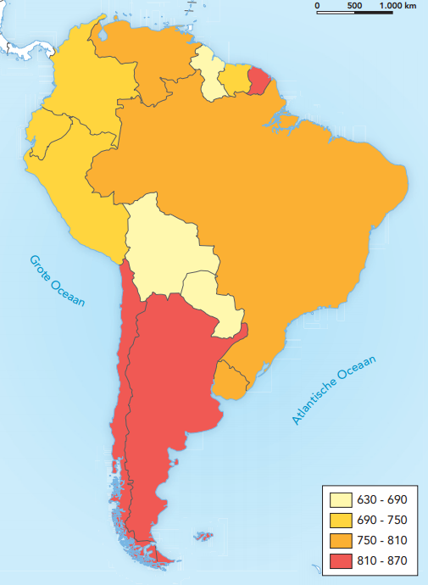

**b** Voorbeeld Chili.

W8: relatief laag percentage beneden de armoedegrens.

W2: kindersterfte is laag.

**c** Voorbeeld Paraguay

W2: aantal kinderen per vrouw is hoog. Minder mogelijkheden voor de vrouw op gebied van werkgelegenheid en inkomen.

W8: hoog percentage werkzaam in de landbouw, met een lager percentage dat verdiend wordt in die sector in het bbp.

**d** politieke en culturele kenmerken

**Examentraining**

**Opgave 1 Groei en grondstoffen in Sub-Sahara-Afrika en Zuid-Amerika**

**1** Twee oorzaken gevraagd, bijvoorbeeld:

1) De olie wordt gewonnen door buitenlandse bedrijven; het grootste deel van de winst gaat naar deze bedrijven.

2) Door corruptie / het ontbreken van good governance komt het geld dat wel verdiend wordt aan de oliewinning, niet ten goede aan de bevolking.

3) De beter betaalde banen gaan vooral naar buitenlandse werknemers.

4) Oliewinning kan leiden tot conflicten tussen bevolkingsgroepen.

**2** Eén voorbeeld gevraagd, bijvoorbeeld:

1) Uit GB 188A, *Afrika - Bodemgebruik en natuurlijke hulpbronnen* blijkt dat bijvoorbeeld de Democratische Republiek Congo/Zimbabwe/Niger/Guinee wel delfstoffen heeft, terwijl de economie van dat land zich niet goed ontwikkelt (bron 1).

2) Uit GB 188A, *Afrika - Bodemgebruik en natuurlijke hulpbronnen* blijkt dat bijvoorbeeld Mali/Burkina Faso/Ethiopië geen delfstoffen bezit, terwijl het wel een groeiende economie heeft (bron 1).

**3** Eén voorbeeld gevraagd, bijvoorbeeld:

1) Uit GB 266A, *Zuid-Amerika - Natuurlijke hulpbronnen en industrie* blijkt dat bijvoorbeeld Bolivia wel delfstoffen heeft, terwijl de groei van de economie van dat land ver achterblijft (bron 1).

2) Uit GB 266A, *Zuid-Amerika - Natuurlijke hulpbronnen en industrie* blijkt dat bijvoorbeeld Uruguay geen delfstoffen bezit, terwijl het wel een groeiende economie heeft (bron 1).

**4** Twee argumenten gevraagd:

1) In een aantal omliggende landen is de welvaart ongeveer even groot of groter. Daardoor is de noodzaak om werk in het buitenland te zoeken minder.

2) Het taalverschil maakt werken in Brazilië moeilijker.

3) Brazilië heeft zelf voldoende aanbod van laagbetaalde arbeidskrachten.

**3 Zuid-Amerika: wereldspeler?**

**Start**

**Opdracht 1 Oud zeer**

**a** Veel landen hebben voortdurend gebied op elkaar veroverd; de grenzen zijn steeds in beweging geweest. Vaak is er het gevoel dat het buurland de grond nog steeds onrechtmatig in bezit heeft.

**b** Venezolanen proberen deze goedkope / gesubsidieerde spullen met winst te verkopen in Colombia. De regering wil deze vorm van smokkel tegengaan.

**Opdracht 2 Conflictoorzaken**

A

**Opdracht 3 Handel binnen de regio**

**a** Voor economische groei is goederenhandel tussen landen nodig. Voor handel is internationale samenwerking nodig. Om goederen uit te wisselen, is een goede infrastructuur nodig: zonder wegen of goede havens geen handel.

**b** GB 226D, *Zuid-Amerika - Handelspartners*

**c** Argentinië: een flink deel van de handel wordt met Brazilië gevoerd. Bij andere landen is dat aandeel zo klein dat het niet wordt aangegeven in het cirkeldiagram.

**Opdracht 4 Handel met de wereld**

**a** Het aandeel van Zuid-Amerika in het wereldhandelsverkeer is beperkt (ongeveer 4%), maar wel groter dan dat van Afrika.

**b** De concurrentiekracht is matig, ongeveer dezelfde als van Oost-Europa.

**c** Chili scoort goed, beter dan bijvoorbeeld Frankrijk, Spanje, Italië en Portugal.

**3.1 Relaties binnen Zuid-Amerika**

**Opdracht 1 Een gemeenschappelijk belang**

**a** Samenwerking tussen landen maakt internationale handel en export van aardappelproducten gemakkelijker; dan zijn er bijvoorbeeld geen importtarieven.

**b** De maatregel van Argentinië om de import van producten uit Brazilië te weren, lokte deze maatregel uit.

**c** Vroeger grensde Bolivia aan zee. Om de kust en de zee te verdedigen, had het land een oorlogsvloot.

**d** Twee redenen gevraagd, één voor heden en één voor toekomst:

Heden: Het meer is heel groot en de schepen kunnen gebruikt worden voor de grensbewaking met buurlanden.

Toekomst: Bolivia hoopt ooit zijn grondgebied weer terug te krijgen. Het land komt dan weer aan zee te liggen en heeft dan een vloot nodig om handel en visserij te beschermen.

**Opdracht 2 Ongelijke posities**

**a** het bevorderen van de vrije handel en vrij verkeer van goederen, personen en kapitaal

**b** Drie kenmerken gevraagd:

1) Brazilië is wat betreft bbp even groot als de overige lidstaten samen.

2) Van de zes lidstaten nemen de drie belangrijkste landen ongeveer 95% van het totale bbp in.

3) De groei van de export tussen 2000 en 2013 wordt vooral bepaald door Brazilië.

**Opdracht 3 Alleen maar voordelen?**

**a** met posters/muurschilderingen op straat waarop de voordelen van de Mercosur voor het land en de inwoners staan (werk, groei en welzijn).

**b** Een politiek argument gevraagd, bijvoorbeeld:

1) angst voor verlies van nationale identiteit of autonomie (zeggenschap)

2) angst voor politieke overheersing door bijvoorbeeld Brazilië

Een economisch argument gevraagd, bijvoorbeeld:

1) Men vreest concurrentie van bijvoorbeeld Brazilië, waardoor inkomens dalen en/of werk verloren gaat

Een cultureel argument gevraagd, bijvoorbeeld:

1) angst voor verlies van culturele / indiaanse identiteit

**c** Paraguay heeft het hoogste aandeel in de handel binnen de Mercosur. Het stoppen van de handelsvoordelen kwam dus hard aan: figuur 3.3.

**Opdracht 4 Brazilië en Venezuela**

**a** Deze handel is sterk toegenomen.

**b** 2000: 18%

2013: ruim 14%

De handel tussen de Mercosur-landen is minder belangrijk geworden dan de handel naar buiten het blok.

**c** De economie van Brazilië is even groot als die van de rest van het continent. Het is logisch dat Brazilië dan ook veel handel drijft met de andere lidstaten van de Mercosur.

**d** Het is een zeer laag percentage: Venezuela is een olieproducerend land en voert veel olie uit over de hele wereld (oorzaak),

daardoor is het aandeel van de export naar Zuid-Amerika laag (gevolg).

**Opdracht 5 Infrastructuur en ontwikkeling**

**a** Twee verklaringen gevraagd vanuit de dimensie natuur:

1) Het land is bergachtig. Daardoor is de aanleg van wegen kostbaar.

2) Er heerst een tropisch regenwoudklimaat. De wegen worden aangetast door neerslag/(water)erosie.

Een verklaring gevraagd vanuit de dimensie economie:

1) Colombia heeft een relatief laag bbp vergeleken met de landen als Chili en westerse landen.

**b** Nee, er lopen niet veel corridors in dit land; alleen nr. 1.

**c** Gevolgen gevraagd vanuit alle ruimtelijke schaalniveaus, bijvoorbeeld:

- Mondiaal: de exportmogelijkheden naar landen buiten Zuid-Amerika worden vergroot door deze infrastructuur.

- Continentaal: de exportmogelijkheden naar de andere landen van Zuid-Amerika worden vergroot.

- Nationaal: een perifeer gelegen groot gebied wordt ontsloten en meer betrokken bij de nationale economie.

- Regionaal: delen van het oerwoud van de Amazone worden ontbost, waardoor oorspronkelijke vegetatie voorgoed verdwijnt.

- Lokaal:

1) Er vindt landroof plaats omdat kleine boeren gedwongen worden hun land af te staan. Dat leidt tot economische problemen voor deze groep boeren.

2) Die nieuwe weg trekt migranten aan, die plaatselijk kleine landbouwbedrijfjes langs de weg kunnen opzetten.

- Fluviaal: de stuwdam die is gebouwd, zal de waterstand reguleren. Dat gaat vaak ten koste van het ecosysteem rondom de oevers.

**Opdracht 6 Samenwerking en botsende principes**

**a** De culturele doelstelling: De Zuid-Amerikaanse culturen hebben veel gemeenschappelijks. Culturele uitwisseling is veel gemakkelijker dan economische en politieke samenwerking. Daar zijn de tegenstellingen veel groter.

**b** De Mercosur is gericht op vrijhandel binnen Zuid-Amerika en afscherming tegen volledig vrije wereldhandel / niet voor vrije wereldhandel.

De Pacifistische Alliantie wil vrije wereldhandel. Deze visies botsen wanneer beide blokken samengaan in de UNASUR.

**c** Eén argument gevraagd, bijvoorbeeld:

Het welvaartsverschil tussen de lidstaten is erg groot. De koopkracht van de gemeenschappelijke munt is dus ongelijk in de verschillende landen. Daardoor zijn de concurrentieverhoudingen erg ongelijk.

**Opdracht 7 Handel en economische groei**

**a** De kleinere afname van het percentage armen per land tussen 2010 en 2015 en zelfs een toename voor een aantal landen.

**b** De afname in groei treft vaak de armere bevolking: geen sociale programma’s meer. De groep wordt weer armer ten opzichte van de rijkeren. De ongelijkheid neemt toe.

**c** Venezuela: toename van de inkomensongelijkheid tussen 2000 en 2013 van 8%.

**Verdieping**

**Opdracht 8 Landroof in Brazilië**

**a** Voorbeeld van een web: er zijn veel andere goede samenhangende schema’s mogelijk.

**W-VB1 Landroof in Brazilië.**

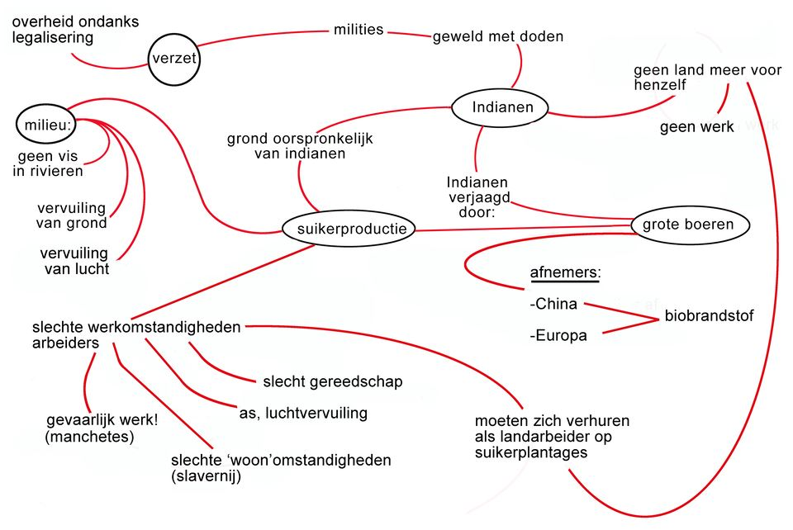

**b** Eigen mening leerling, onderbouwd met argumenten, bijvoorbeeld:

- De inheemse bevolking heeft de oudste rechten. Het is oneerlijk om hun land te stelen om er zelf beter van te worden. De indianen en hun cultuur kunnen alleen overleven als hun rechten gerespecteerd worden. Aantasting van hun leefgebied komt neer op volkerenmoord.

- De indianen leven in heel kleine groepen, maar hebben enorme oppervlakten grond in gebruik. Als de hulpbronnen in deze gebieden niet gebruikt worden, zullen miljoenen andere mensen het arm hebben. Het staat de ontwikkeling van het land in de weg. Je kunt niet nog steeds verwijzen naar veroveringen die in het verre verleden hebben plaatsgevonden.

**Herhaling**

**Opdracht 9 Terugblik op de paragraaf**

**W3 Woordzoeker.**

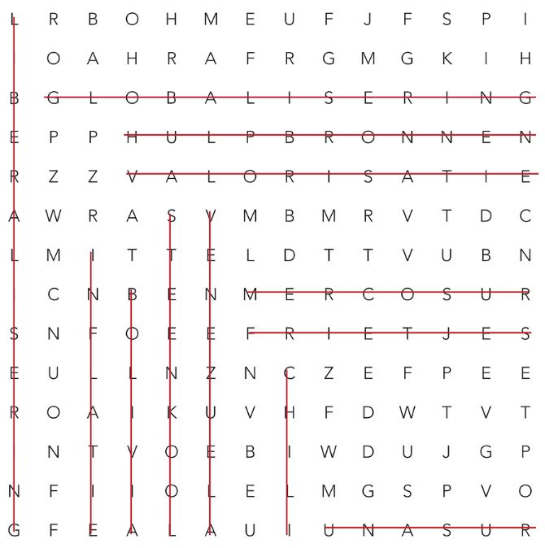

1 wat Brazilianen niet meer uit Argentinië willen eten = frietjes

2 een van de twee *landlocked states* in Zuid-Amerika = Bolivia

3 reden voor grensconflicten = hulpbronnen

4 economisch probleem van Argentinië = inflatie

5 handelsblok in Zuid-Amerika = Mercosur

6 doorgaand proces van internationale uitwisseling = globalisering

7 waardetoevoeging aan exportproducten = valorisatie

8 het tegenovergestelde van protectionisme = liberalisering

9 Zuid-Amerikaanse tegenhanger van de EU = UNASUR

10 land dat goedkoop olie levert aan Suriname = Venezuela

11 vervuilende fossiele brandstof uit Colombia = steenkool

12 rijkste lidstaat van de Pacifische Alliantie = Chili

**3.2 Zuid-Amerika in de wereld**

**Opdracht 1 Het wereldgewas soja**

**a** De havenfaciliteiten maken een vlotte afvoer van meer sojabonen naar buitenlandse afzetmarkten mogelijk. De sojateelt kan uitbreiden door de groeiende afzetmogelijkheden wanneer ook de verbindende schakel tussen de sojaboerderijen en de haven wordt verbeterd, dus door de aanleg van wegen, spoorlijnen en kanalen.

**b** sojaproductie: (168 van 319) 52%

sojaexport: (68,5 van 111) ruim 61%

**c** China importeert 24% van de totale productie.

**d** China krijgt een steeds hogere welvaart, waardoor er meer vlees gegeten wordt (oorzaak),

waardoor er meer veevoer, onder andere soja, ingevoerd moet worden (gevolg).

**e** Greenpeace vecht voor het behoud van het regenwoud. De (uitbreiding van de) sojateelt bedreigt het regenwoud. Men wil dat Cargill niet verder mag uitbreiden (en zo de sojaproductie dus stimuleert). Dan moeten landen als Nederland ook geen soja van dit bedrijf importeren. Door de export en de invoer te hinderen, heeft de organisatie aandacht gekregen. Nu is er een regeling voor het behoud van het tropische oerwoud in Brazilië.

**Opdracht 2 Erts uit Brazilië**

**a** Twee landen gevraagd:

1) China

2) Japan

**b** China: de Chinese economie vraagt zo veel ijzer, dat de eigen productie onvoldoende is.

**c W-VB2 Delfstoffen.**

|  |  |  |  |
| --- | --- | --- | --- |
| **Delfstof** | **Land van herkomst** | **Land/Regio van bestemming** | **Plaats in ranglijst productielanden** |
| bauxiet | Brazilië en Suriname | Canada en de V.S. | Brazilië: 3e plaats  Suriname 9e plaats |
| koper | Peru en Chili | Europa en Mexico | Chili: 2e plaats  Peru: 2e plaats |

**d** De noordelijkste in de deelstaat Pará. De zuidelijke in Minas Gerais ligt in het industriële hart van Brazilië. Dat is een grote en dichtbijgelegen afzetmarkt voor erts.

**e** Vanuit de zeehavens worden de ertsen per schip naar overzeese bestemmingen vervoerd. De prijs per kilo is heel laag. Vervoer per vliegtuig zou het product dus veel te duur maken.

**Opdracht 3 Een kwetsbaar handelspakket**

**a** Twee argumenten gevraagd:

1) Brazilië heeft een veel minder groot aandeel in grondstoffen, en meer producten die bewerkt zijn.

2) In de categorie *overige* zitten veel andere producten; dat is dus een flinke diversificatie, waardoor het land minder afhankelijk is van prijsschommelingen.

**b** Als de koperprijs daalt, daalt het daaropvolgende jaar het bbp van Chili ook. Als de koperprijs stijgt, stijgt ook het bbp.

**c** akkerbouwgewassen (soja, mais, suiker, koffie); de teelt ervan vergt veel landoppervlak. Chili beschikt niet over grote gebieden die wat betreft klimaat en reliëf geschikt zijn voor deze gewassen: te droog in het noorden, te koud in het zuiden.

**d** Door ook andere goederen te gaan produceren voor de uitvoer/door diversificatie.

**e** Figuur 3.16: de uitvoer van bewerkte producten of technologisch hoog ontwikkelde producten is nog erg laag.

**Opdracht 4 Handelsblokken**

**a** De lijnen lopen zeer gelijkmatig op: bij groei, bij stagnatie en bij daling. Bovendien neemt Brazilië twee derde deel van de handel voor zijn rekening. Dat betekent dat de overige vijf landen slechts een derde voor hun rekening nemen.

**b** Pacifische Alliantie: relatieve ligging: dichterbij.

De V.S. zijn gericht op vrije handel. Bij de Mercosur ligt de nadruk meer op interne blokvorming.

**c** bevolkingsomvang Mercosur: 285 miljoen; grofweg iets meer dan de helft van de EU met 497 miljoen

bbp Mercosur: $ 4.171 miljard; grofweg een kwart van de EU met $ 18.165 miljard

het aandeel van de EU in de totale handel van de Mercosur is zo’n 18 - 19%

**Opdracht 5 China trekt aan de touwtjes**

**a** Op de atlaskaart gaat het om een verhoudingsgetal: fdi als percentage van het bbp. In figuur 3.19 gaat het om een absoluut getal. Brazilië heeft vergeleken met Chili een heel groot bbp en dat drukt het percentage van de investeringen iets.

**b** Brazilië

**c** China en de wereld zullen minder grondstoffen vragen. De prijzen daarvan zullen dalen. De Zuid-Amerikaanse uitvoer van grondstoffen zal dalen naar volume en waarde. De inkomsten zullen afnemen en daarmee de economische groei en welvaart.

**d** De Chinese concurrentie van industrieproducten kan afnemen, waardoor de Zuid-Amerikaanse landen hun industrie meer kunnen ontwikkelen.

**e** Twee concurrentievoordelen gevraagd, bijvoorbeeld:

1) Er is een overvloed aan grondstoffen.

2) Er zijn veel landen met een laag loonniveau en dus goedkope arbeid.

**Opdracht 6 Epz en exportvalorisatie**

**a** Colombia en Peru zijn lid van de vrijhandelsorganisatie Pacifische Alliantie. Speciale economische zones passen bij vrijhandel omdat ze sterk gericht zijn op in- en uitvoer en op een vrije markt.

**b** De waarde van de uitvoer is veel lager dan die van de invoer. In een epz vindt exportvalorisatie plaats. Dat houdt in dat de waarde van de uitvoer juist hoger is dan de waarde van de invoer.

**c** het ontwikkelen van (de economie in) het Amazonegebied (door het scheppen van werkgelegenheid en (afgeleide) bedrijvigheid)

**d** Het is een invoerhaven om het Amazonegebied / Noord-Brazilië van goederen te voorzien.

**Opdracht 7 Handelsbelangen**

**a** rundvlees, mais, gevogelte en suiker: deze producten worden ook in Europa verbouwd; vrije handel betekent zware concurrentie voor veel Europese/Franse boeren

**b** Duitsland exporteert veel industrieproducten. Een handelsakkoord maakt de export naar Zuid-Amerika goedkoper en gemakkelijker. De Duitse producten kunnen dan beter concurreren op de Zuid-Amerikaanse markt, zodat de Duitse productie en export kunnen groeien. Daardoor neemt de welvaart in Duitsland toe.

**Opdracht 8 Toerisme en arbeidsmigratie**

**a** in Argentinië: 3,3 miljoen

**b** Chili

Voorbeelden van juiste redenen:

- geografisch: het land ligt dichtbij / grenst over een grote afstand aan Argentinië.

- economisch: Chili is rijker; Chilenen kunnen betrekkelijk goedkoop verblijven in hun buurland.

- cultureel: men spreekt dezelfde taal.

**c** Uit Uruguay komen drie maal zoveel toeristen. Bolivia is een arm land. Er zijn relatief weinig mensen die zich een toeristisch bezoek aan Argentinië kunnen veroorloven.

**d** De balans is positief.

Bolivia is arm en biedt weinig werkgelegenheid (oorzaak),

daardoor trekt het weinig gastarbeiders aan en zullen de inwoners zelf elders werk zoeken (gevolg).

**e** Redenatie in drie stappen gevraagd:

stap 1: Door de economische crisis daalt de werkgelegenheid over al in de wereld.

stap 2: Gastarbeiders zullen dan op straat komen te staan of minder werk hebben.

stap 3: Ze kunnen dan minder of geen geld overmaken naar het thuisland.

**Verdieping**

**Opdracht 9 Exportpartners**

**a** A = Paraguay

B = Ecuador

**b** Eén argument gevraagd:

1) Paraguay heeft een hoog aandeel van zijn handel in de Mercosur (figuur 3.3). Argentinië, Uruguay en Brazilië zijn lid van de Mercosur.

**c** Twee argumenten gevraagd:

1) Ecuador is verbonden aan de Pacifische Alliantie en handelt daardoor veel met landen buiten de Mercosur, de V.S. (relatieve ligging).

2) De handelspartners Peru, Chili en Colombia zijn ook lid van de Pacifische Alliantie. Relatief hoog aandeel.

**d** Venezuela exporteert met name olie buiten Zuid-Amerika. Wel naar de V.S., maar niet zo veel naar Chili. Argentinië heeft wel veel handel binnen de Mercosur, maar niet met Peru en Chili.

**Herhaling**

**Opdracht 10 Terugblik op de paragraaf**

**a** Onjuist: de oppervlakte van de vierkantjes is afgenomen; zelfs Brazilië verloor aandeel vanaf 1977.

**b** Juist: in Afrika blijven veel landen nog sterk achter, terwijl bijna heel Zuid-Amerika meer dan matig geglobaliseerd is.

**c** Juist: dat blijkt o.a. uit het aandeel totaal bbp; dat van China is zes keer zo groot.

**d** Onjuist en juist: de welvaart kan door investeringen toenemen doordat er meer werk komt. Maar vanwege schaalvergroting door investeringen in bijvoorbeeld de landbouw kunnen kleine ondernemers niet meer concurreren en verliezen ze hun werk.

**e** Onjuist: die veranderingen zijn beperkt. De invloed op tradities, normen en waarden en de lokale economie zijn veel groter.

**f** Juist: voorbeelden zijn te vinden in Bolivia en Venezuela (oude indiaanse waarden, afschermen voor buitenlandse invloeden).

Onjuist: Soms zullen de waarden en tradities verdwijnen omdat men geen weerstand kan bieden aan grote ondernemingen.

**4 Fysische en sociale vraagstukken**

**Start**

**Opdracht 1 Hoofd- en deelvragen**

**a** natuurlijke hulpbronnen, natuurlijke gevaren, en het verschil tussen grootstedelijke en kleinstedelijke gebieden

**b** de overzichtskaarten van Zuid-Amerika (GB 222 t/m 226)

**c** Eigen mening leerling, bijvoorbeeld:

De openingsfoto spreekt me erg aan, omdat die zeer spectaculair is.

**Opdracht 2 De weg des doods**

**a** De weg is steil, ongeasfalteerd, zeer smal, met slechte bermen, zonder vangrail, en er is vaak mist en regen.

**b** nummer 3

**c** Dat is een groot raadsel: misschien om een dorpje aan te doen of vanwege de iets kortere afstand?

**d** Eigen mening leerling, bijvoorbeeld:

Dat lijkt me spannend om te doen; ik hou wel van een uitdaging.

**Opdracht 3 Indianen in Amazonië**

Voorbeeld van een juist antwoord:

Doordat de indianen in reservaten leven in Amazonië, zijn hun belangen goed verdedigd en is hun cultuur beschermd.

**Opdracht 4 Landconflicten**

**a** in de bossen en de oerwoudgebieden

**b** Twee oorzaken gevraagd:

1) ontbossing voor de landbouw

2) ontbossing voor de mijnbouw

**c** Er zijn steeds meer grondstoffen en brandstoffen nodig, waardoor er op steeds meer plaatsen mijnbouw wordt bedreven. Dit zorgt voor meer conflicten dan vroeger.

**4.1 Natuurlijke hulpbronnen**

**Opdracht 1 De Zilvervloot**

**a** Spaanse matten zijn zilveren munten. (Spaanse mat was de Nederlandse bijnaam voor een zilvermunt die in gebruik was in het Spaanse Rijk. De munt werd vanaf de onafhankelijkheid van de Verenigde Staten tot 1857 gebruikt als wettig betaalmiddel aldaar. Vanaf de zestiende eeuw was de Spaanse mat een erkend betaalmiddel in Europa, Amerika en het Verre Oosten en het vormde vanaf het einde van de achttiende eeuw de eerste wereldmunt.)

**b** Piet Hein voerde veel expedities uit voor de VOC en de WIC, onder andere als luitenant-admiraal. Hij veroverde veel gebieden en kaapte veel schepen om met de kostbare buit naar Nederland terug te keren. Met de verovering van de Zilvervloot legde hij mede de materiële basis voor de Gouden Eeuw.

**c** Piet Hein was een ordinaire zeerover. Bovendien voer hij in dienst van de WIC, die zich na zijn dood schuldig zou maken aan grootscheepse slavenhandel.

**Opdracht 2 Mijnbouw**

**a** Paraguay

**b** Brazilië

**c** Drie landen gevraagd:

1) Chili

2) Peru

3) Venezuela

**d** Wanneer de markt voor een bepaald product wegvalt / in elkaar zakt (oorzaak),

heeft het land geen (of nauwelijks) inkomsten meer (gevolg).

**Opdracht 3 Politieke keuzes**

**a** De politiek beslist dat de inkomsten van het gewonnen gas vooral worden uitgegeven aan sociale programma’s (en bijvoorbeeld niet aan infrastructuur of investeringen in de industrie).

**b** De politiek beslist dat de inkomsten van het gewonnen gas uit het gebied waar de niet-inheemsen (blanken) wonen, vooral wordt uitgegeven aan sociale programma’s voor inheemsen.

**Opdracht 4 Lithiumwinning**

**a** Beschrijving gevraagd in vier stappen:

stap 1 De prijs van de batterijen wordt lager.

stap 2 Dit zal de productie van elektrische auto’s doen toenemen.

stap 3 De vraag naar lithium zal toenemen.

stap 4 Bolivia heeft de grootste voorraden.

**b** Eén argument voor gevraagd:

Het levert veel geld op voor onder andere de sociale programma’s.

Eén argument tegen gevraagd:

Ze kunnen het niet zelf doen (kennis ontbreekt, dus afhankelijk van het buitenland. Er moet onderhandeld worden).

**c** Eén argument voor gevraagd:

Ze hebben de grondstoffen nodig voor hun auto-industrie.

Eén argument tegen gevraagd:

De Boliviaanse regering stelt te veel eisen aan de voorwaarden (milieu, en verwerking in eigen land: levert de bedrijven te weinig op).

**d** Eén argument voor gevraagd:

Levert geld op voor sociale programma’s.

Eén argument tegen gevraagd:

Milieunadelen voor het ecosysteem, en misschien geld naar het buitenland.

**Opdracht 5 Ontbossing**

**a** veehouderij

**b** De jaarlijkse ontbossing daalt de laatste jaren.

**c** bosbranden en het kappen van bos voor brandhout

**Opdracht 6 Gevolgen ontbossing**

**W9 De invloed van belangengroepen op het Amazoneregenwoud.**

|  |  |  |
| --- | --- | --- |
| **Belangengroep** | **Leefwijze / Wijze van ontginnen** | **Gevolgen** |
| kleine boeren | zelf kappen | geen ervaring, grond uitgeput |
| grote boeren | kappen en afbranden van bos | CO2, verdwijnen biodiversiteit, veeteelt |
| mijnbouw grootschalig | kappen bos, afgraven van ertsen | wegenaanleg, spooraanleg, houtskool om ijzer te smelten (CO2), verdwijnen van inheemse bevolking |
| goudwinning kleinschalig | grond wassen met chemicaliën | vergiftiging van het water |
| inheemse bevolking | probeert te overleven | wordt vermoord, verjaagd, moet leven met giftig drink-, vis- en waswater |
| stuwdammen | bouwen van enorme dammen | verdwijnen van ecosysteem |

**Verdieping**

**Opdracht 7 Processen**

1 = droogte

2 = geen herstel

3 = minder verdamping

4 = geen herbebossing

5 = minder herstel van vegetatie

**Herhaling**

**Opdracht 8 Terugblik op de paragraaf**

**a** Voordelen, bijvoorbeeld:

1) ze leveren veel elektriciteit

2) ze leveren geld op

3) er is geen uitstoot van CO2

4) ze leveren goedkope energie

Nadelen, bijvoorbeeld:

1) de visstand neemt af doordat er geen voortplanting plaatsvindt

2) natuurgebieden kunnen uitdrogen of onder water komen te staan

3) hoge kosten

4) er gaat landbouwgrond of bos verloren

5) mensen en dieren moeten verhuizen

6) de inheemse bevolking raakt haar grondgebied kwijt

**b** vanuit de economische dimensie

**c** vanuit de sociale (en ecologische) dimensie

**d** Drie oplossingen gevraagd, bijvoorbeeld:

1) alleen kleine centrales bouwen, waardoor de impact op het milieu en het gebied achter de centrale kleiner is

2) geen centrales bouwen in de leefgebieden van de inheemse bevolking

3) vistrappen bouwen bij de stuwdammen, zodat de vissen wel kunnen migreren

4) herbebossing toepassen in andere gebieden om de milieuschade te compenseren

5) de mensen betrekken bij de verhuizingen en hen schadeloos stellen

**4.2 Natuurlijke gevaren**

**Opdracht 1 Tragedie in Vargas**

**a** GB 224D, *Zuid-Amerika - Natuurrampen*

**b** continentale schaal: grote ramp

mondiale schaal: middelgrote ramp (10.000 - 50.000 dodelijke slachtoffers)

**c** De bewoners in de sloppenwijken woonden in huizen van slechte kwaliteit en op de meest ongunstige plaatsen (oorzaak),

waardoor hun huizen het eerst werden getroffen/weggevaagd (gevolg).

**Opdracht 2 Bodemdegradatie**

**a** GB 248, *De aarde - Bodemdegradatie*

**b** Vormen van bodemdegradatie gevraagd:

1) bodemaantasting door afstromend water

2) bodemaantasting door wind

3) vorming van zoutbodems (verzilting)

4) verwoestijning

**c** in het zuidelijke deel van Argentinië/op de pampas van Argentinië

**d** Het zuidelijke deel van Argentinië heeft minder begroeiing (oorzaak),

waardoor de wind sneller vat heeft op de grond/er geen begroeiing is die de bodemdeeltjes vasthoudt (gevolg).

**Opdracht 3 Natuurrampen**

**a** Wanneer het vee de bodem kaalvreet op een helling, worden de bodemdeeltjes niet meer door de wortels vastgehouden en kan er (na voldoende neerslag) een aardverschuiving plaatsvinden.

**b** Door ontbossing is de bodem onbeschermd, waardoor er meer bodemdegradatie/sneller een aardverschuiving plaatsvindt, waardoor er sneller sprake is van uitspoeling/het verdwijnen van voedingsstoffen.

**c** relaties leggen tussen verschijnselen

**Opdracht 4 Maatregelen vulkaanuitbarsting Ruiz**

**a** lahar

**b** onderzoek (door buitenlandse specialisten); seismografen installeren; een risicokaart maken

**c** meer gehoorgeven aan de waarschuwingen van vulkanologen; minder bureaucratie, waardoor waarschuwingssystemen beter zouden moeten werken; meer onderzoek en technische middelen; meer politiek bewustzijn voor dit probleem; mensen waarschuwen, mensen evacueren

**d** Voorbeeld van een goed antwoord:

- Er was gewaarschuwd, dus de regering zou op de hoogte moeten zijn geweest van de risico’s. De regering had dus een goede risicoperceptie kunnen hebben. Maar de politieke wil ontbrak om er iets mee te doen.

- Er was sprake van politieke onwil. De regering wilde de bevolking niet waarschuwen uit angst voor paniek. En tijdens en na de uitbarsting (de ramp) was de politiek zeer traag en bureaucratisch, waardoor buitenlandse specialisten niet konden helpen.

**Opdracht 5 Natuurrampen op verschillende schaalniveaus**

**a** Eén argument gevraagd voor de stelling, bijvoorbeeld:

Door overstromingen worden de meeste mensen gedood.

Eén argument gevraagd tegen de stelling, bijvoorbeeld:

1) Economisch gezien is de schade door storm veel groter.

2) Er worden wereldwijd veel meer mensen getroffen door storm.

**b** Voorbeeld van een juist antwoord:

Op mondiale schaal is storm de grootste natuurramp, omdat het de grootste economische schade oplevert ($ 440 miljoen), het hoogste aantal mensen hierdoor wordt getroffen (34%) en er heel veel mensen overlijden door storm (25% is het op een na hoogste percentage).

**Opdracht 6 Klimaatrisico’s en kwetsbaarheid**

**a** De stedelijke agglomeraties (met meer dan 3 miljoen inwoners) liggen alle in gebieden waar de natuurlijke gevaren het grootst zijn.

**b** Drie argumenten gevraagd vanuit de dimensie natuur:

1) Er valt niet te veel en niet te weinig neerslag voor klimaatrisico's.

2) Er zijn minder hoge bergen die tot aardverschuivingen kunnen leiden.

3) Het zeewater is niet zo warm dat er tropische cyclonen kunnen ontstaan.

**Verdieping**

**Opdracht 7 Infographic**

Eigen infographic van de leerling. De locaties, ontstaanswijze en hazard management voor de bevolking moeten in beeld gebracht zijn.

Dit is een voorbeeld van een goede infographic over het ontstaan van een tsunami.

**W-VB1 Het ontstaan van een tsunami.**

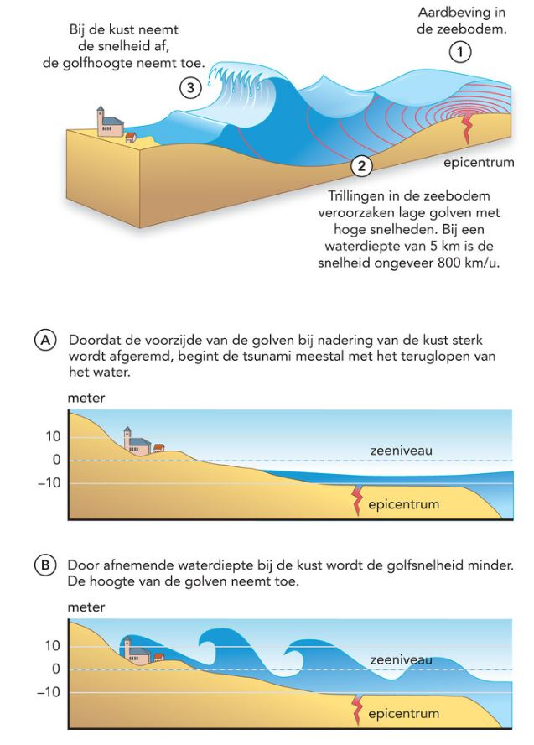

**Herhaling**

**Opdracht 8 Terugblik op de paragraaf**

**a** de openingsfoto van de paragraaf 4.2, figuur 4.14, figuur 4.15, opdracht 2, 3 en 4

**b** opdracht 6

**c** Natuurlijke gevaren doen zich vaak voor met lange en wisselende tussenpozen. Daardoor hebben mensen niet altijd het idee dat het erg gevaarlijk is in hun woonplaats. Vaak speelt ook mee dat de mensen voor hun bestaan afhankelijk zijn van het gebied waar ze leven, zoals een visser aan de kust of een boer die op de vruchtbare grond bij een vulkaan zijn gewassen verbouwt.

**4.3 Twee steden, twee werelden?**

**Opdracht 1 Stadsleven**

**a** 2003: 40 miljoen auto’s

2015: 80 miljoen auto’s

Het verschil is 40, dus 40/40*100=100%

**b** Je hebt geen last van files en geen parkeerproblemen.

**c** De stad is iets groter dan de provincie Flevoland en iets kleiner dan Zeeland.

**d** met ’s-Gravenhage

**e** Eigen mening leerling, bijvoorbeeld:

Ik zou liever in ’s-Gravenhage wonen. Ik blijf het liefst in Nederland en dat is een mooie stad met veel voorzieningen.

**Opdracht 2 Omgevingskenmerken**

Eigen antwoord leerling.

Dit is een voorbeeld van een goed ingevuld schema over Cuenca en het omringende platteland, met een paar printscreens.

**W-VB2 Kenmerken Cuenca-platteland.**

|  |  |
| --- | --- |
| **Omgevingskenmerken Cuenca** | **Omgevingskenmerken platteland** |
| In het centrum van de stad hebben de straten een blokpatroon. | Vrijstaande woningen; redelijk verspreide bebouwing. |
| Er staan veel koloniale gebouwen; gebouwen uit de Spaanse tijd. | Lage bebouwingsdichtheid. |
| Het stadscentrum heeft goed geplaveide wegen; de buitenwijken hebben een minder mooie bestrating. Er zijn brede uitvalswegen (wegen in / uit de stad). | Akkers rondom de huizen. |
| Laagbouw in de wijken; weinig echte hoogbouw in het centrum (veel twee-, driehoog). | Alleen de doorgaande weg is verhard; de rest zijn zandwegen. |
| Veel groen / ook in de stad (park). |  |

**W-VB3 Blokpatroon straten Cuenca.**

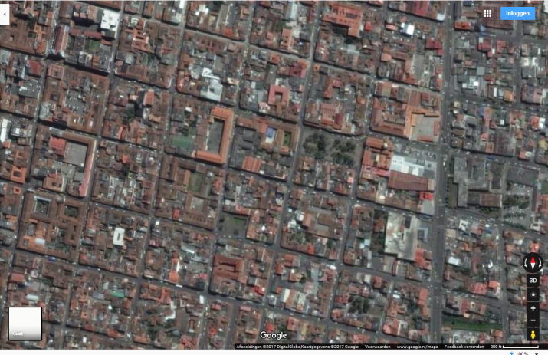

**W-VB4 Parque Calderon in het centrum van Cuenca.**

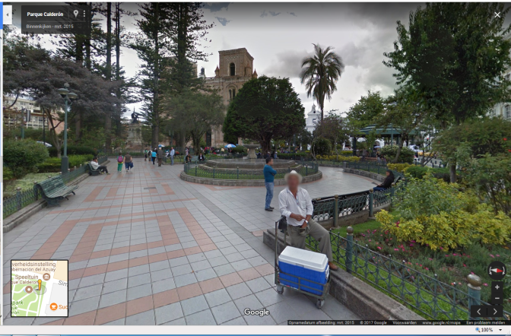

**W-VB5 Het platteland rond Cuenca.**

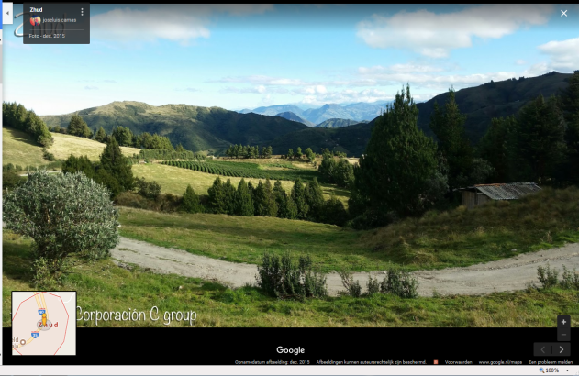

Dit is een voorbeeld van een goed ingevuld schema over São Paulo en het omringende platteland, met een paar printscreens.

**W-VB6 Kenmerken São Paulo-platteland.**

|  |  |
| --- | --- |
| **Omgevingskenmerken São Paulo** | **Omgevingskenmerken platteland** |
| zeer dicht bebouwd / hoge bebouwingsdichtheid | laagbouw |
| veel hoogbouw | relatief brede, geplaveide straat |
| In het centrum van de stad hebben de straten een blokpatroon. | veel groen |
| In het centrum zijn nog een paar koloniale gebouwen te vinden, maar er is vooral veel nieuwbouw uit de twintigste eeuw. | lage bebouwingsdichtheid |
| Er lopen veel elektriciteitskabels over de straten in de buitenwijken. | grootschalige plantages |

**W-VB7 Hoogbouw in het centrum van São Paulo.**

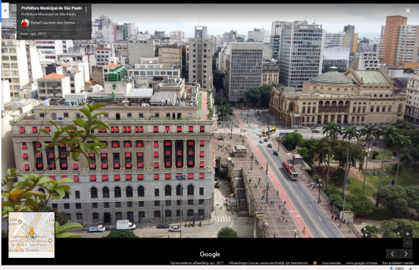

**W-VB8 Brede, geplaveide straten op het platteland rond São Paulo.**

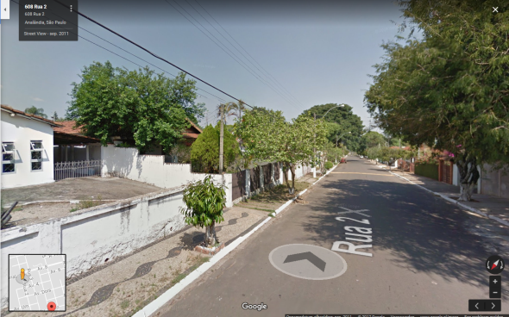

**Opdracht 3 Bevolkingskenmerken**

**W16A Overzicht bevolkingskenmerken van São Paulo.**

|  |  |  |
| --- | --- | --- |
| **Soort kenmerk** | **Stad** | **Platteland** |
| cultureel | Portugese taal; katholiek | Portugese taal; katholiek |
| demografisch | bevolkingsdiagram: uivorm | bevolkingsdiagram: uivorm |
| economisch | - rijker dan op het platteland  - bepaalde wijken zeer rijk (gated community’s)  - relatief grote dienstensector | - armer dan in de stad  - grootschalige plantages |
| politiek | federatie | federatie |

**W16B Overzicht bevolkingskenmerken van Cuenca.**

|  |  |  |
| --- | --- | --- |
| **Soort kenmerk** | **Stad** | **Platteland** |
| cultureel | Spaanse taal; katholiek | Spaanse taal; katholiek |
| demografisch | bevolkingsdiagram: piramide | bevolkingsdiagram: piramide |
| economisch | rijker dan op het platteland | armer dan in de stad  (zelfvoorzienende boeren) |
| politiek | republiek | republiek |

**Opdracht 4 World Fact Book**

-

**Opdracht 5 Functies**

Eigen antwoord leerling, bijvoorbeeld:

De plattelandsbewoners gaan naar de stad om:

- er te werken (informele sector: schoenenpoetser; W-VB9)

- boodschappen te doen

- naar een arts/ziekenhuis te gaan

- er landbouwproducten te verkopen (W-VB10)

**W-VB9 De informele sector: een schoenenpoetser.**

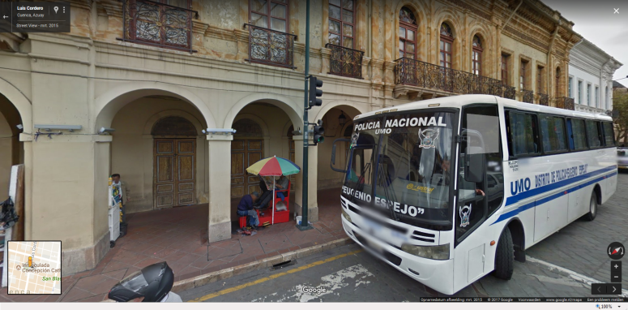

**W-VB10 Landbouwproducten verkopen in de stad.**

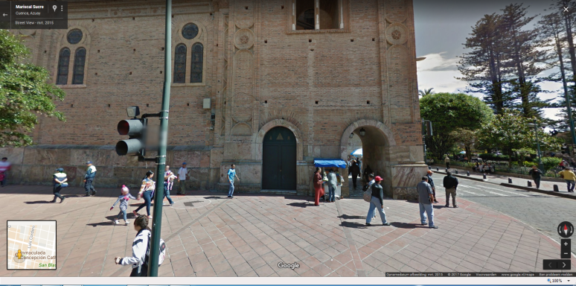

**Opdracht 6 Presentatie**

Eigen presentatie van de leerling.

In je presentatie:

- toon je aan of er een relatie is tussen de stad en het platteland

- laat je de verschillen zien tussen de bevolkingskenmerken (cultureel, demografisch, economisch, politiek) in de stad en op het platteland

- toon je aan of er sprake is van mondialisering en zo ja, geef aan hoe kun je dat kunt zien

**Opdracht 7 Evaluatie**

Klassikale afsluiting.

**Finish**

**Slotopdracht**

-

**Examentraining**

**Opgave 1 Stuwdammen in Chili**

**1** Alleen in het uiterste zuiden van Chili/in Patagonia kunnen stuwdammen worden aangelegd, want alleen in dat gebied regent het voldoende om met behulp van een stuwdam elektriciteit te kunnen opwekken.

**2** Chili heeft nauwelijks andere energiebronnen/voert vooral energie in (oorzaak),

en door de aanleg van een waterkrachtcentrale kunnen zij (deels) zelf voorzien in energie (gevolg).

**3** Twee negatieve gevolgen gevraagd op lokale/regionale schaal:

1) Er zullen dorpen en/of landbouwgrond onder water worden gezet.

2) Het ecosysteem zal aangetast worden/de biodiversiteit zal verdwijnen (omdat er een stuwmeer ontstaat).

Eén positief gevolg gevraagd op nationale schaal:

1) Er wordt schone energie opgewekt voor de nationale markt waardoor er minder energie hoeft te worden ingevoerd/waardoor er minder CO2 in de lucht komt.

**Opgave 2 Natuurrampen in Ecuador en Guatemala**

**4** - hazard management

- risicoperceptie

**5** Twee natuurrampen gevraagd:

1) tsunami

2) overstroming

N.B. Wind/hurricane is fout, omdat deze natuurramp niet voorkomt in Ecuador.

**6** Oneens: bron 2 geeft relatieve cijfers weer en alleen als je ook absolute cijfers weet van de totale schade van natuurrampen per jaar, kun je uitrekenen wat de totale schade door aardbevingen is.

**5 Etnische en culturele conflicten in Zuid-Amerika**

**Start**

**Opdracht 1 De omgekeerde tijd**

**a** A = 14:35 uur

B = 11:55 uur

C = 20:45 uur

**b** Eén argument voor en één argument tegen gevraagd:

Vóór:

1) De inwoners zullen veel moeite hebben met deze klokken.

2) De aangepaste klokken behoren niet tot de oude cultuur.

3) De klokken zijn een teken van verzet tegen het Westen.

Tegen:

1) Het Westen heeft veel invloed op de economie in Bolivia. Het land kan niet alles zelf bepalen.

2) Bolivia wil een eigen cultuur en eigen waarden hebben. Dan moet het Westen ook dit soort zaken accepteren.

**c** Eigen mening leerling, bijvoorbeeld:

Ik vind het een goed idee, omdat de president hiermee echt een statement maakt. Je wordt gedwongen na te denken waarom de klok anders is en daarmee vestigt hij de aandacht op de koloniale overheersing van Bolivia.

Ik vind het totaal onhandig, omdat de rest van de wereld de klok rechtsom heeft lopen en er hierdoor niets verandert aan het (koloniale) verleden van Bolivia.

**Opdracht 2 Kaart**

**a** Voorbeeld van een juiste redenatie:

De indianen zijn de oorspronkelijke bewoners van Zuid-Amerika, en daarom is het bijzonder dat er nooit eerder (dan tot 2006) een indiaanse president is geweest/dat het bijzonder is dat ze politiek altijd overheerst zijn door kolonisten.

**b** **W2 Boliviaans grondgebied.**

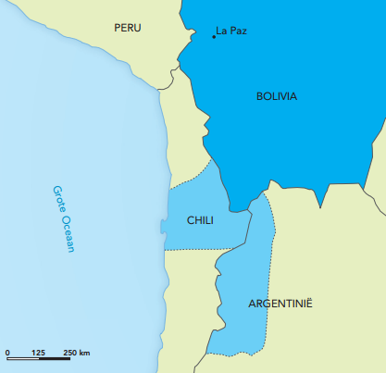

**c** Morales wil de wereld laten weten dat de grenzen vroeger anders hebben gelopen en dat Bolivia recht heeft op dit stuk grond. Hij wil de wereld achter zijn streven krijgen om dit stuk grond terug te krijgen.

**Opdracht 3 Etnische bevolkingssamenstelling**

**a** GB 225B, *Zuid-Amerika - Etnische samenstelling van de bevolking*

GB 229B, *Brazilië - Etnische samenstelling van de bevolking*

**b** - De inheemse bevolking is relatief gezien zeer gering. Alleen in de deelstaat Roraima is er een redelijke vertegenwoordiging.

- Een groot deel van de bevolking is gemengd.

**c** Peru heeft een groot aandeel indianen (bijna 50%); Suriname een heel klein percentage.

**Opdracht 4 Hoofd- en deelvragen**

- waar in Zuid-Amerika indianen wonen en hoe dat te verklaren is

- wat de overeenkomsten en de verschillen zijn in de sociaaleconomische positie van de inheemse bevolking in Peru en Suriname

- de herwaardering van inheemse waarden

**5.1 Indianen in Zuid-Amerika**

**Opdracht 1 Indianen**

**a** Eigen mening leerling, bijvoorbeeld:

stelling A:

Ik ben het eens met deze stelling, omdat de inheemse bevolkingsgroepen niet gevraagd hebben om contacten met de buitenwereld en zichzelf niet kunnen beschermen.

Ik ben het oneens met deze stelling, omdat de wereld nou eenmaal verandert en dan moeten de inheemse bevolkingsgroepen ook mee in de vaart der volkeren.

stelling B:

Ik ben het eens met deze stelling, omdat door beter onderwijs de jongeren hun inheemse groep (financieel) verder kunnen helpen.

Ik ben het oneens met deze stelling. Wie zijn wij dat wij bepalen wat goed is voor hen? Dat mogen ze toch zelf beslissen!

**b** Eigen mening leerling over een beleid, bijvoorbeeld:

1) De inheemse bevolkingsgroepen moeten beschermd worden. Zij kunnen zichzelf niet beschermen tegen indringers in hun leefgebied. Daarom moeten wij dat voor hen doen.

2) We moeten ze zo snel mogelijk opnemen in de maatschappij en de kinderen goed onderwijs geven. Dan kunnen ze ook van alle welvaart en vooruitgang genieten.

**Opdracht 2 Percentages indianen**

**a** Twee redenen gevraagd:

1) het zijn schattingen/exacte cijfers ontbreken

2) er is sprake van bewustwording van ‘het indiaan-zijn’/herwaardering van ‘het indiaan-zijn, waardoor steeds meer mensen zichzelf indiaan voelen

**b** De stelling is onjuist. Het gebied van de culturen van het Zuid-Amerikaanse regenwoud is wel het grootste gebied, maar daarmee is niet bewezen dat er ook de meeste indianen wonen/maar de indianen in het Amazoneregenwoud wonen in kleine groepjes zeer verspreid, waardoor hun totale aantal niet zo groot is.

**Opdracht 3 Gevolgen van de decentralisatie**

**a** Voorbeeld van een juiste redenering:

- Wanneer er meer macht wordt gegeven aan lagere overheden (decentralisatie), kan er in gebieden met relatief veel indianen meer zeggenschap komen voor deze groepen.

- Waardoor de indianen meer betrokken worden bij bijvoorbeeld de politieke en sociale besluitvorming.

**b** Voorbeeld van een juist antwoord:

- Wanneer de macht naar een lagere overheid gaat, kan het ook zo zijn dat als de indianen slechts een kleine groep zijn in dat gebied, hun belangen volledig worden genegeerd. Er is dan geen bescherming meer vanuit een centrale overheid.

- Waardoor de sociale en politieke integratie juist afneemt.

**Opdracht 4 Wiphala**

**a** rood de aarde en de mensen uit de Andes

oranje gemeenschap en cultuur

geel energie

wit tijd

groen natuurlijke hulpbronnen

blauw de hemel

paars het bestuur van de Andes en zelfbeschikking

**b** De leeuw met het zwaard staat symbool voor kracht en bescherming; maakt indruk en straalt macht uit.

**c** Verschillen gevraagd, bijvoorbeeld:

De vlag van Bolivia is meer gericht op de waarden van die cultuur, een eenheid van veel verschillende facetten: religie en natuurlijke waarden en eigen zeggenschap.

De leeuw straalt macht en kracht uit; een dreigender beeld, gericht op verdediging en expansie.

**Opdracht 5 Dimensies**

**a** De indianen zijn qua etnische groep in de meerderheid in Bolivia. En een nog groter deel voelt zich indiaan: zo’n twee derde deel van de bevolking van Bolivia voelt zich als behorend tot een van de inheemse groepen; dus is het logisch hun vlag (ook) te gebruiken.

**b** Twee dimensies gevraagd, bijvoorbeeld:

1) de sociaal-culturele dimensie: trots op de eigen cultuur

2) politieke dimensie: met dit besluit geef je de indianen indirect een betere machtspositie

**Verdieping**

**Opdracht 6 Waardekwadrant**

**a/b/c W4 Waardekwadrant.**

(de initialen XX zouden bijvoorbeeld positie leerling kunnen aangeven)

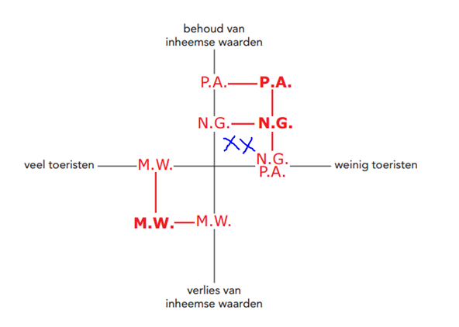

**d** Eigen mening en eigen plaatsing in het waardekwadrant, bijvoorbeeld:

Ik vind dat je de inheemse waarden zo veel mogelijk moet beschermen, maar soms kan dat door ook toeristen toe te laten. Daarmee wordt geld verdiend dat kan worden ingezet om bijvoorbeeld woongebied te kopen (initialen X.X.).

**e** Je overlegt met een klasgenoot over de plaatsing van jullie eigen initialen.

**Herhaling**

**Opdracht 7 Terugblik op de paragraaf**

Dit is een voorbeeld van een juist woordweb; er zijn veel goede andere woordwebben mogelijk.

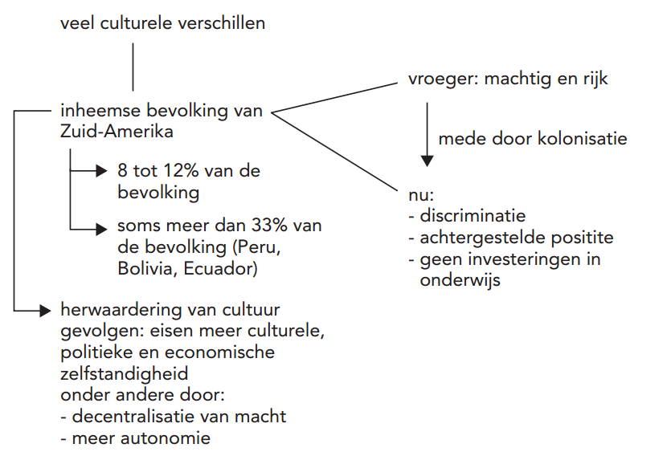

**5.2 Territoriale conflicten**

**Opdracht 1 Kwik**

**a** Kwik is giftig voor de mens, want je wordt er ziek van: het tast je zenuwen en hersenen aan.

**b** Hoe hoger je in de voedselketen komt, des te meer kwik er zit in het dier/de mens.

**c W5 Vervuiling door kwik.**

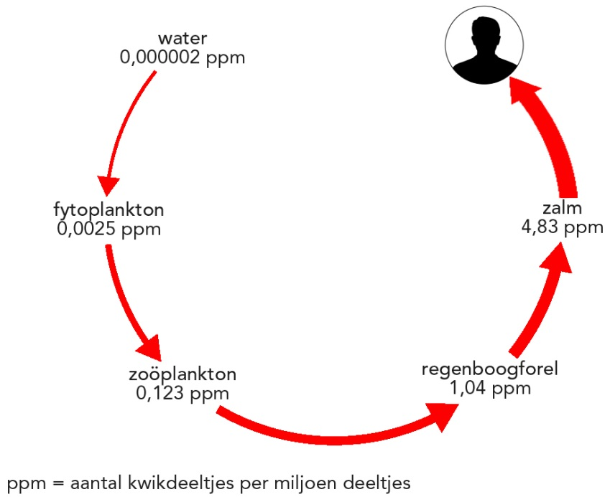

**d** Eigen mening leerling, bijvoorbeeld:

De nadelen van kwik zijn zo groot dat je op deze manier geen goud zou moeten winnen.

Goud is een luxe product (geen eerste levensbehoefte). Mensen die goud willen, moeten dan maar wat meer betalen voor veilig gewonnen goud.

**Opdracht 2 De export van Suriname**

**a** GB 259C, *De wereld - Economie, Eenzijdigheid uitvoer naar product*

**b** grondstoffen/mijnbouwproducten/delfstoffen

**c** Voorbeeld van een juiste redenering:

Wanneer een land (zoals Suriname) maar één soort product uitvoert, is het voor inkomsten volledig afhankelijk van dat product,

en zodra er geen vraag meer is naar dat product of de winning van de grondstof/de productie vermindert, of de prijs sterk daalt, lopen ook de inkomsten van het land (sterk) terug.

**Opdracht 3 Sranan Gowtu**

**a** Twee oorzaken gevraagd, bijvoorbeeld:

1) Het goud wordt gewonnen door een Canadees bedrijf (Iamgold); het grootste deel van de winst gaat naar dit bedrijf.

2) Door corruptie/het ontbreken van good governance komt het geld dat verdiend wordt aan de goudwinning, niet ten goede aan de gehele bevolking.

3) Goudwinning kan leiden tot conflicten tussen bevolkingsgroepen.

**b** Uit GB 254, *De wereld - Minerale grondstoffen* blijkt dat Suriname wel delfstoffen heeft, terwijl de economie van dat land zich niet goed ontwikkelt (GB 259E, *De wereld - Economie, Groei bbp*).

**c** Voorbeeld van een juiste redenering:

De stijging van de welvaart/de snelle economische groei elders in de wereld leidt tot een toenemende vraag naar grondstoffen,

waardoor de prijzen van grondstoffen stijgen (en daarvan profiteert Suriname die deze producten exporteert).

**Opdracht 4 Mijnbouw**

Drie dimensies gevraagd met relatie tot goudwinning, bijvoorbeeld:

1) economische dimensie: er wordt erg veel geld verdiend met de goudwinning/er werken erg veel mensen in de goudwinning

2) fysische dimensie: de goudwinning vindt plaats op het Guyanaschild

3) politieke dimensie: er zijn conflicten over de grond- en waterrechten

4) ecologische dimensie: er gaat heel veel natuur/tropisch regenwoud verloren door de goudwinning

**Opdracht 5 De maatschappelijke positie van indianen**

Voorbeeld van een juist antwoord:

Ik ben het oneens met de stelling: de huidige positie van de indianen kun je niet los zien van de koloniale geschiedenis (historische dimensie) waarbij de indianen een achtergestelde/afhankelijke positie kregen.

**Opdracht 6 Cholo’s in Peru**

**a** Ze zijn niet cultureel verwesterd. Ze wonen weliswaar in de stad, maar houden vast aan hun cultuur en klederdracht.

**b** Ze nemen afstand van de indiaanse cultuur om hoger op de maatschappelijke ladder te komen/meer kans op een baan te krijgen en daardoor meer inkomen.

**c** Voorbeeld van een juist antwoord:

Ze beïnvloeden de cijfers van figuur 5.4 niet. De cholo’s nemen geen afstand van hun cultuur/zijn niet cultureel verwesterd, waardoor ze zich nog steeds indiaan voelen en tot die groep worden gerekend.

**Opdracht 7 Inambaridam**

**a/b W7 Conflicten door de bouw van de Inambaridam.**

|  |  |  |  |  |
| --- | --- | --- | --- | --- |
| **Schaalniveau** | **Conflict met etnische en / of culturele diversiteit** | **Voorbeeld** | **Ander type conflict** | **Voorbeeld** |
| lokaal | x | De indianen die hier al vijftig jaar leven, verliezen hun grond vanwege de belangen van de bouwers van de dam: andere cultuur. | x | verdwijning van het ecosysteem |
| regionaal | x | De indianen die hier al vijftig jaar leven, verliezen hun grond vanwege de belangen van de bouwers van de dam: andere cultuur. | x | verdwijning van het ecosysteem en van dorpen |
| fluviaal | x | Inheemse volken stroomafwaarts verliezen hun bestaansmogelijkheid en daarmee hun eigen cultuur. | x | overstromingen in het stroomgebied |
| nationaal |  |  | x | vraag naar elektriciteit in Peru |
| continentaal |  |  | x | - overstromingen in Bolivia en Brazilië  - vraag naar elektriciteit in Brazilië |

**c** Ja, enigszins: naarmate het schaalniveau hoger wordt, spelen andere conflicten (economisch: vraag naar elektriciteit, en milieu: overstromingen) dan die in relatie tot etnische en culturele diversiteit een rol.

**Verdieping**

**Opdracht 8 Diversiteit Bolivia**

**a W10 De problemen van Bolivia verklaard.**

|  |  |  |  |
| --- | --- | --- | --- |
| **Dimensie** | **Bron** | **West-Bolivia** | **Oost-Bolivia** |
| demografisch | W9 | hoog percentage indianenbevolking | laag (lager) percentage indianenbevolking |
| sociaal-cultureel | W8 | Er wonen Quechua’s (30,7%) en Aymara’s (25,2%). Samen vormen zij 55,9% van de bevolking. | De indianengroepen die er wonen, vormen 4,5% van de bevolking. De rest van de bevolking is mesties, een mengeling van indianen en Europeanen. |
| economisch | W9 | - arm  - financieel afhankelijk | - rijk  - gasvoorraden aanwezig |
| politiek | W9 | weinig macht (tot 2006) | macht |
| wensen voor de toekomst | W9 | - rijkdom verdelen  - sterke overheid  - meer zeggenschap  - indiaanse tradities behouden  - nationalisatie van de olie- en gasvelden | - regionale autonomie  - liberalisering  - open grenzen  - markteconomie |

**b** De economie zal misschien minder hard kunnen groeien, omdat er meer waarde wordt gehecht aan tradities.

**c** Grote kans dat bij een open markt buitenlandse bedrijven profiteren van de winsten en niet zozeer het land zelf.

**d** Het is geen territoriaal conflict: het gaat niet zozeer om land dat betwist wordt door verschillende bevolkingsgroepen, maar om twee groepen die in een land tegenover elkaar staan.

**Herhaling**

**Opdracht 9 Terugblik op de paragraaf**

**a** regionale autonomie

**b** territoriale conflicten

**c** assimilatie

**d** leefstijl

**e** duurzaamheid

**Casusopdracht Recensie film ‘Waternomaden’**

**Vraag 1**

**a** -

**b** Eigen recensie van de leerling, bijvoorbeeld:

****

**Indrukwekkende beelden in *El Botón de Nácar***

In ruil voor een paarlemoeren knoop werd Jemmy Button, lid van de Yámana-stam uit het zuiden van Chili, meegenomen aan boord van de Beagle, het schip van Charles Darwin. Na zijn komst in Engeland in 1830 groeide Jemmy uit tot een beroemdheid. Hij leerde Engels en kleedde zich als een gentleman. Toen hij na verloop van tijd terugkeerde naar Zuid-Amerika, was zijn oorspronkelijke taal vermengd met het Engels. Voor Jemmy was het onmogelijk zich weer aan te passen aan de gebruiken van zijn stam. Het verhaal van de naar de knoop vernoemde Button is tekenend voor de inmenging in eeuwenoude inheemse culturen en de afbraak ervan.

De traagheid van de film *El Botón de Nácar*, de lange inleiding en de filosofische wijze waarop beelden van de natuur en de geschiedenis van Chili aan elkaar worden gekoppeld, maakt dat je je de eerste twintig minuten afvraagt waarom de film zo veel prijzen heeft gewonnen. Maar als de filmmaker de inheemse bevolking laat vertellen over hun geschiedenis en er veel oude foto’s van de ‘watermensen’ – de inheemse bevolking van de Chileense eilandengroep – worden getoond, begrijp je dat de documentaire meermaals is bekroond. Vooral het verhaal over de jacht op indianen is schokkend. In het laatste deel van de film gaat Guzmán in op de verdwijningen ten tijde van de militaire dictatuur in Chili. De oceaan werd het graf voor Pinochets politieke gevangenen. De beelden van de gruwelijke manier waarop zij uit vliegtuigen werden gegooid, zijn zeer indrukwekkend.

Door de keuze het water het verhaal te laten vertellen, is de rode draad van de documentaire soms wat lastig te vinden. Toch is de documentaire vanwege de ontroerende interviews met betrokkenen en goed gekozen oude foto’s en filmbeelden zeer de moeite waard om te bekijken. De manier waarop een simpele knoop – de paarlemoeren knoop uit de titel van de film – zowel het tragische verhaal van de inheemse bevolking als de politieke moorden tijdens het regime van Pinochet verbindt, maakt de documentaire tot een afgerond verhaal.

**Finish**

**Slotopdracht**

**a** hoog aandeel indianen – ~~Uruguay~~ – inheemse bevolking – Peru

Uruguay: Dit land heeft een heel laag aandeel indianen (inheemse bevolking). Peru heeft een hoog aandeel.

**b** Bolivia – ~~decentralisatie van de macht~~ – verbetering positie indianen – president is een indiaan

decentralisatie van de macht: Evo Morales is een indiaan en president; hij wil de positie van de indianen verbeteren, maar niet door ze lokaal meer macht te geven, maar verankerd in de grondwet.

**c** marrons – regionale autonomie – goudwinning – ~~goede verdiensten~~

goede verdiensten: De goudwinning levert de arbeiders, de marrons, niet veel op en ze vinden dat de regionale autonomie die ze verkregen hebben d.m.v. het vredesverdrag uit 1760 de goudwinning rechtvaardigt.

**d** cholo – integratie – ~~mesties~~ – Spaans als tweede taal

mesties: Cholo’s horen niet tot de mestiezen; ze zijn wel geïntegreerd en hebben Spaans als tweede taal.

**e** bouw Inambaridam – elektriciteitsopwekking – goede relatie met Brazilië – ~~meer visvangst in waterreservoir~~

meer visvangst in waterreservoir: Uiteindelijk levert de bouw van de dam minder vismogelijkheden in de rivier op; wel elektriciteit en een goede relatie met Brazilië, omdat dat land een deel van de elektriciteit krijgt.

**Examentraining**

**Opgave 1 Peru en Myanmar vergeleken**

**1** regionale autonomie

**2** De indiaanse bevolking is 45% van de totale bevolking van Peru. / De indiaanse bevolking is in de meerderheid in Peru.

**3** De blanken hebben economisch gezien de touwtjes in handen. Wanneer ze de indianen meer zeggenschap geven, zouden de blanken (wellicht) hun eigen bevoordeelde positie moeten opgeven.

Of:

De blanken hebben economisch gezien de touwtjes in handen. Wanneer zij die positie verliezen, gaat het ook economisch minder goed met het land: minder geld, minder sociale programma’s.

**4** Uit de redenering moet blijken dat

- in Thailand ook Karen wonen

- die dan aansluiting bij de Karen in Myanmar zoeken / ook meer zelfstandigheid zullen opeisen.

**5** Voorbeeld van juiste antwoord:

De Karen in Myanmar streven al jaren naar zelfstandigheid,

**Casusopdracht Twee spelers in het wereldteam**

**Vraag 1**

-

**Vraag 2**

Dit is een voorbeeld van een goede infographic. Er zijn natuurlijk veel meer goede infographics mogelijk.

**W-VB3 Verschillen en overeenkomsten tussen ASEAN en UNASUR.**

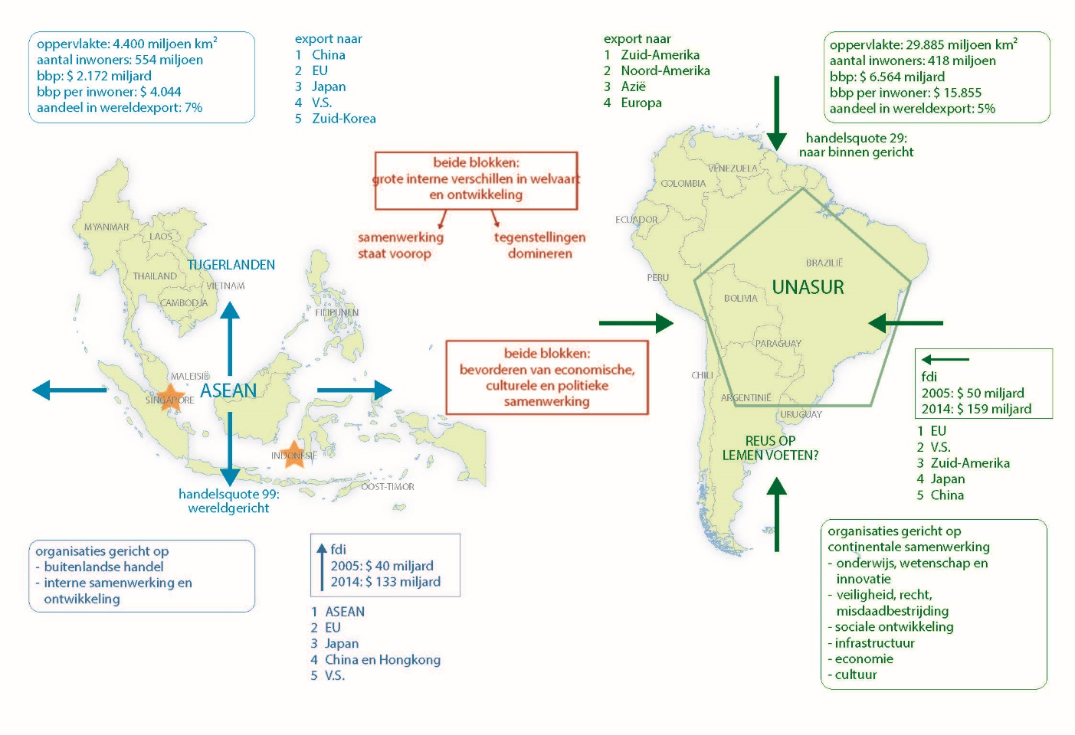

**Finish**

**Slotopdracht**

**W19 Welvaart, ongelijkheid en eenwording?**

|  |  |  |
| --- | --- | --- |
| **Nummer** | **Feit** | **Positief/**  **Negatief** |
| 1 | De machtsblokken in Zuid-Amerika werken samen in de UNASUR. | + |
| 2 | Alle Zuid-Amerikaanse landen zijn lid van de WTO, de Wereldbank, het IMF en van de Gemeenschap van Latijns-Amerikaanse en Caraïbische Staten. | + |
| 3 | Er zijn veel grensconflicten om grondgebied en delfstoffen. | – |
| 4 | De UNASUR stimuleert de ontwikkeling van infrastructuur in en tussen de lidstaten. | + |
| 5 | De Pacifische Alliantie is sterk gericht op vrijhandel. | + |
| 6 | De Mercosur-landen zijn onderling aanzienlijk verdeeld. | – |
| 7 | Brazilië heeft als BRICS-land een dominante positie in Zuid-Amerika. | – |
| 8 | De welvaart nam toe, er was geld voor sociale programma’s en de economische ongelijkheid nam af. | + |
| 9 | Corruptie en vriendjespolitiek bevoorrechten de politieke elite. | – |
| 10 | Een aantal landen wil door protectionisme de welvaart verhogen. | – |
| 11 | Het aandeel van de bevolking onder de armoedegrens is sterk gedaald vergeleken met het jaar 2000. | + |
| 12 | Populisme en protectionisme versterken de nationale eenheid. | – |
| 13 | Na jaren van een groeiende vraag stagneert de grondstoffenmarkt. | – |
| 14 | Het aandeel van Zuid-Amerika in de wereldhandel is relatief klein en iets gedaald. | – |
| 15 | Sinds 2000 zijn de fdi in Zuid-Amerika sterk gegroeid. | + |
| 16 | De behoefte aan voedsel zal in Oost-Azië blijven toenemen. | + |
| 17 | De handel is vanaf het jaar 2000 sterk gegroeid, maar de laatste drie jaar iets gedaald. | +/– |
| 18 | De Zuid-Amerikaanse bbp-groei valt na 2011 sneller terug dan het wereldgemiddelde. | – |
| 19 | Voedingsmiddelen beslaan in de meeste landen het grootste deel van de grondstoffenuitvoer. | – |
| 20 | Bolivia, Uruguay en Paraguay zijn gevoelig voor de ontwikkelingen in buurlanden Argentinië en Brazilië. | – |
| 21 | China kiest voor een meer naar binnen gerichte economische politiek. | – |
| 22 | Het buitenlandse toerisme neemt nog steeds toe. | + |
| 23 | De UNASUR maakt geen vuist op het gebied van buitenlandse handel buiten het blok. | – |

**b** In de periode van economische groei nam voor velen de welvaart toe. De terugval in de wereldeconomie heeft grote gevolgen voor Zuid-Amerika. Het bbp per inwoner neemt af, de politieke onrust groeit. Internationale samenwerking om sterker te staan in de wereld, lukt niet goed: de eigen belangen wegen zwaarder dan de voordelen van samenwerken. Een direct economisch machtsblok van betekenis is op korte termijn nog niet in zicht. Maar de potentiële interne markt is groot.

**Examentraining**

**Opgave 1 Migratie en toekomstperspectief**

**1** Het bbp per hoofd is in beide landen laag. Er zal niet genoeg werk zijn (oorzaak),

waardoor veel mensen als gastarbeider werk zoeken in het buitenland (gevolg).

**2** Twee landen met hoogste migratiesaldo gevraagd in Zuid-Amerika en in Zuidoost-Azië met verklaring:

*Zuid-Amerika*

1) Argentinië: De welvaart is er hoger dan in een aantal buurlanden. (Seizoens)werk trekt gastarbeiders aan.

2) Venezuela: Er is werkgelegenheid in de olie-industrie.

*Zuidoost-Azië*

1) Thailand is een opkomend industrieland.

2) Singapore: heeft een hoogontwikkelde diensteneconomie (met een belangrijke transportfunctie).

Beide landen hebben een welvaart die hoger is dan die in een aantal buurlanden. De werkgelegenheid trekt gastarbeiders aan.

**3** In grote delen van Zuid-Amerika wordt nog steeds Spaans gesproken. Dat bevordert gemakkelijk de migratie naar Spanje. In Azië worden Aziatische talen gesproken. Migreren naar Europa is dan lastiger vanwege de taal.

**4** Bolivia, bron 3: Bolivia ontvangt in 2010 in het bbp meer dan 3% aan overschrijvingen. Wanneer die stoppen, heeft de overheid minder inkomsten. Colombia en Brazilië hebben een groter aantal migranten, maar de overschrijvingen dragen minder bij aan het bbp.